Тақырыбы: MS Access.

MS Access ең кең таралған деректер қорын басқару жүйелерінің (ДҚБЖ) бірі болып табылады.
MS Access ақпаратты көрсету және сақтау үшін пайдаланылатын жеке компоненттерден тұрады. Олар: кесте, форма, есеп беру, сұраныстар, деректерге мүмкіндік беретін беттер, макростар және модульдер. Формалар мен есептерді құру үшін конструкторлар қолданылады, сондықтан бұл компоненттер конструкторлық объектілер деп аталады. Конструкторлық объектілер басқару элементтері деп аталатын едәуір кіші объектілерден тұрады (олар: өріс, батырмалар, диаграммалар, жақтаулар, және т.б.).
Кесте деректер қорының негізі болып табылады. MS Access-те бүкіл ақпарат кестелерде беріледі.
Формалар- форма терезесінде кестелерді енгізу мен көру үшін қолданылады. Олар экранда бейнеленген ақпараттың көлемін шектеуге мүмкіндік береді және оны тиісті түрде көрсетеді. Шебердің көмегімен форманы, оған алдын-ала құрылған шаблонның біріне сәйкес орналастырып берілген кестенің өрістерін енгізе отырып, құруыңызға болады. Форманың конструкторы көмегімен кез-келген күрделі дәрежедегі формаларды құрасыз.
Есеп берулер деректер қорында бар ақпаратты бейнелеу үшін қолданылады. Есеп берулер конструкторының көмегімен деректер тобын, өрістер тобын және есептелінетін өрістерді, оларды сәйкес жасайтын өз есеп беруіңізді дайындайсыз.
Сұраныс деректер қорынан ақпаратты алады, әрі мұнда деректер бірнеше кесте арасында бөлінген болуы мүмкін. MS Access-те сұранысты пішімдеу үшін үлгі бойынша сұрату деген әдіс қолданылады. Визуалды ақпарат негізінде бұл әдісті қолдана отырып бір немесе бірнеше кестелерден қажетті деректерді аласыз.
Деректерге қатынау беті MS Access немесе Microsoft SQL Server деректер қорында сақталған Интернет немесе Интернет арқылы жұмыс істеуге және оларды көруге арналған Web парақтың арнайы түрін ұсынады.
Макростар жиі орындалатын операцияларды автоматтандыруға арналған. Әрбір макрос бір немесе бірнеше макрокомандалардан тұрады, олардың әрқайсысының белгілі бір қызметі бар, мысалы, формаларды немесе есептерді баспаға жібереді.
Біз MS Access 2000-мен жұмысты бастаймыз. Егер Windows ортасында жұмыс істеген болсаңыз, онда меню, саймандар тақтасы, диалог терезесі ұғымдарымен таныс боларсыз. MS Access-ті іске қосу үшін келесі тәсілдердің бірін қолдануға болады:
1. Access-ті іске қосуды бастау үшін Windows жүйесіндегі Запуск батырмасын қолданыңыз.
Access-ті баптау аяқталған соң, қатты дискідегі С:\Windows\Start-menu\Programs бумасына Access үшін іске қосу файлы құрылады. Бұл бумадағылар басты менюден шақырылатын Бағдарламалар (Programs) бағыныңқы менюінің элементтері болып табылады, сонымен қатар онда Access-ті іске қосу (1-сурет) командасы көрінеді.

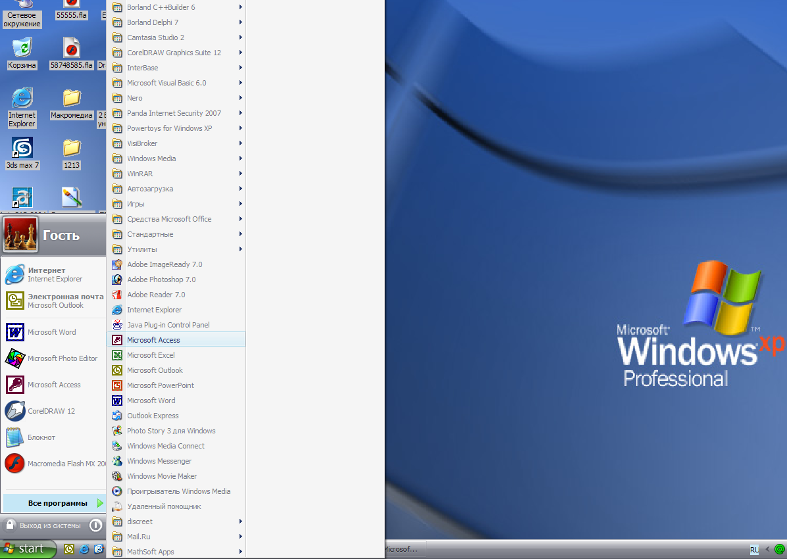

1-сурет. MS Access-ті басты меню арқылы іске қосу.

Запуск (Start) батырмасын басыңыз және MS Access шақыратын командасы бар Бағдарламалардың бағыныңқы менюінен ашыңыз. Бағдарламаны іске қосу үшін осы командалы батырманы басыңыз.
- Екі рет басу арқылы іске қосу.
Егер MS Access-ті бастау менюінен қолдану арқылы іске қосу қолайсыз болса, онда бағдарламаны жүктеу үшін екі рет басу тәсіліне көшіңіз. Windows Explorer бағдарламасын іске қосыңыз және MS Access орнатылған бумаға көшіңіз. MS Access.ехе файлын табыңыз. Егер MS Access қай папкіде екені белгісіз болса, онда Windows жүйесіне осы файлды іздеуді қайта тапсыруға болады. Ол үшін басты менюде Поиск (Find) бағыныңқы менюін, оның ішінде Файлы или папки (File or Folders) командасын таңдаңыз. Ашылған Найти (Find) диалог терезесіндегі Имя мен орналастыру (Name and Location) жапсырмасындағы Имя (Named) аралас өрісінде MS Access.ехе жазбасын енгізіңіз. Искать (Look in) аралас өрісінде Менің компьютерім мәнін (My Computer) тауып, Найти (Find Now) батырмасын басыңыз. Файл табылған соң, іздеуді аяқтап, іске қосылатын файлды жұмыс столына орын ауыстырады. Орын ауыстыруды Windows автоматты түрде Access-ті іске қосу үшін таңбаша құрады. Бұл таңбаша Windows\Жұмыс столы (2-сурет) бумасында да пайда болады.

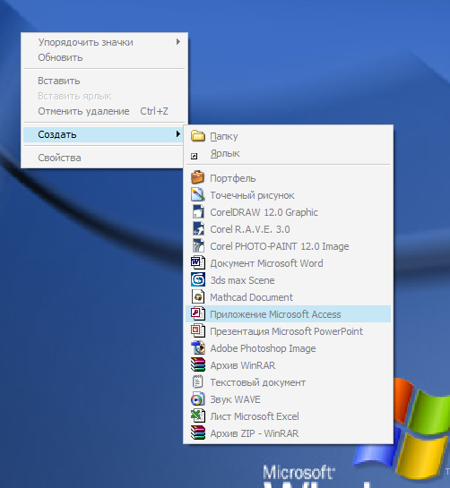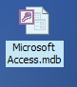

2-сурет. Жұмыс столында MS Access.exe үшін жарлық құрылуы

Сіз қандай тәсілді қолдансаңыз да, экранда Microsoft Access (3-сурет) шақыру терезесі пайда болады. Бұл диалог терезесінде алдын ала құрылған деректер қорын ашуға немесе оларды жаңадан құруға арналған опциялар бар. Деректер қорын жаңадан құру келесі тарауда қарастырылады, ал қазір MS Access-ті орналастыруға кіретін демонстрациялық Борей деректер қорын ашыңыз. Экранда деректер қоры терезесінен, меню жолынан, саймандар тақтасынан және қалып-күй жолынан тұратын MS Access басты терезесі (4-сурет) шығады.

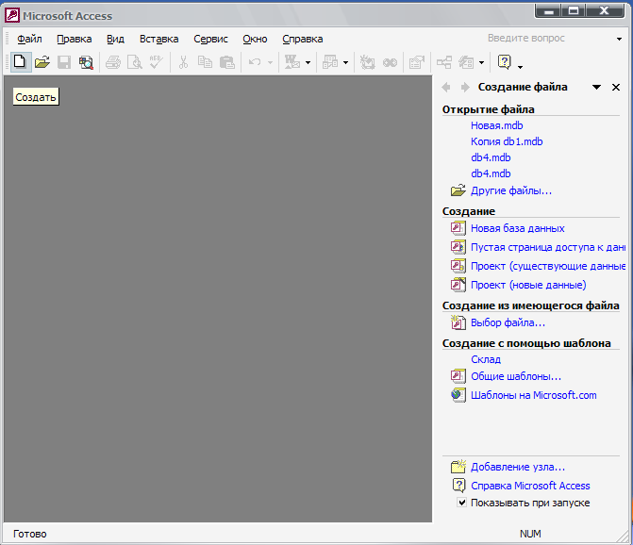

3-сурет. MS Access шақыру терезесі

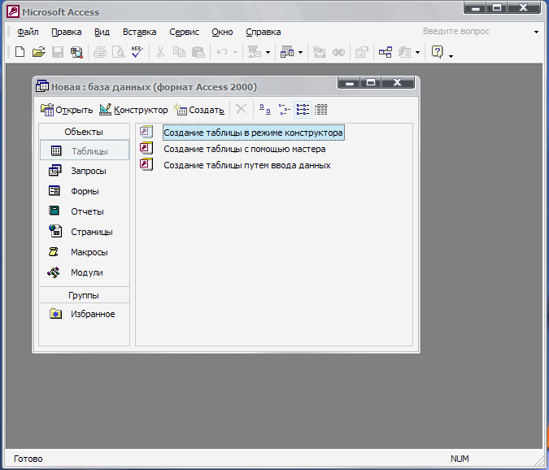

4-сурет. MS Access басты терезесі
Басты терезе
4-суретте деректер қоры ашылған кездегі MS Access басты терезесі көрсетілген. MS Access деректер қорындағы барлық кестелерді, есеп берулерді, пішіндерді, сұраныстарды, қатынас құру беттерін, макростарды және модульдерді сақтайды. Сондықтан MS Access-ті бірінші рет іске қосқанда экранда деректер қорының терезесі және «Деректер қорының» саймандар тақтасы шығады. Экран бес аймақтан тұрады: тақырып, меню жолы, саймандар тақтасы, қалып-күй жолы және деректер қорының терезесі.
MS Access қосымшасы бір уақытта тек бір ғана деректер қорымен жұмыс істеуге мүмкіндік береді (бірақ ол кез-келген сыртқы көздерден деректер ала алады). MS Access терезесінің ішінде қор, кесте, пішін, сұраныс, т.б. құратын объектілер терезелерінің шексіз саны ашық тұруы мүмкін.
Тақырып басты терезесінің жоғарғы жағында орналасқан және үш объектіден тұрады. Олар: бағдарламалар пиктограммасының көшірмесі, басты терезенің тақырыбы және осы терезені басқару пиктограммалары.
Меню жолы ағымдағы терезе менюін құрайды. Windows-те жұмыс істейтін басқа да қосымшалар секілді, MS Access менюі істегелі жатқан жұмысыңызға байланысты өзгеріп отырады. Сонымен, Windows басқа қосымшалары сияқты, бұл менюлер айқын ретпен стандартқа сүйенеді. Егер Microsoft Office басқа бағдарламаларын қолданған болсаңыз, MS Access менюі сізге таныс.
MS Access-те саймандар тақтасы көптеген әртүрлі батырмалар жиынынан тұрады, олардың құрамы нақты саймандар тақтасындағы қызметіне байланысты. MS Access-ке бірінші рет кіргенде экранда «Деректер қоры» деп аталатын саймандар тақтасы бар болады. Батырмалардың көпшілігі көбінесе меню командаларын таңдау немесе пернелер комбинацияларын басу арқылы жүргізілетін операцияларды орындауға арналған. MS Access экранда саймандар тақтасын басқаруға, баптауға мүмкіндік береді.
Қалып-күй жолы басты менюдің төменгі жағында орналасқан. Жолдың сол жағында кесте немесе пішін өрістерінің сипаттамасы, жұмыс режимінің индикаторы және т.б. қажетті ақпараттар бейнеленуі мүмкін.
Деректер қорының терезесі (4-сурет) оның жоғарғы жағында орналасқан жеке саймандар тақтасынан және сол жағында объектілерді басқару тақтасынан тұрады.
Объектілерді басқару тақтасы (кестелер, сұраныстар, пішіндер, т.б.) айқын типтегі объектілерге қатынауды қамтамасыз етеді. Деректер қорының жұмыс аймағында сәйкес категорияны таңдау кезінде көрсетілген типтегі объектілер тізімі бейнеленеді. Тізімнің жоғарғы жағында кестелер, сұраныстар, пішіндер, есеп берулер және қатынау беттері үшін сәйкес конструктор немесе шебер көмегімен көрсетілген типтегі жаңа объекті құруға арналған құралдар бар.
Объектілер бөлімінің жоғарғы жағында Открыть, Конструктор және Создать батырмалары орналасқан. Открыть батырмасы таңдалынған объектіні ашуға арналған. Бұл объекті кесте, сұраныс немесе пішін болуы мүмкін. Кестені ашқанда кесте терезесі ашылады және кесте деректерін көріп, оны түзетуіңізге болады. Сұраныстың ашылуы таңдалынған сұранысты орындауға және іріктеу нәтижесін көруге әкеледі. Таңдалынған пішін үшін Открыть батырмасын басқанда деректерді кестелер терезесінде емес, пішіндер терезесінде көріп, оны түзетесіз.
«Есеп берулер» категориясынан таңдағанда Открыть батырмасының аты Просмотр болып өзгереді, бірақ қызметі өзгермейді таңдалынған есеп беру көру режимінде іске қосылады. Егер сіз «Макростар» категориясын таңдасаңыз, онда бұл батырманың аты қайта өзгергенін байқайсыз, енді ол Запуск деп өзгерді. Бұл батырманы басқанда таңдалынған макрос іске қосылуы мүмкін.
Конструктор батырмасы таңдалынған объектіні толықтыру үшін, ал Создать батырмасы жаңа объект құруға арналған.

Менюге шолу
MS Access-пен өзара әрекет ағымдағы менюден командаларды таңдау арқылы жүзеге асырылады. Командалардың көпшілігі иерархиялық болып табылады. Осылай командалардың бірін таңдау нәтижесінде экранда оның жандандырылған менюі шығады.
Windows-те жұмыс істейтін басқа бағдарламаларға ұқсас MS Access менюі нақты жағдайға байланысты өзгеріп отырады. Әрбір типтің терезесіне берілген типтің объектісіне пайдаланылатын өзінің командалар және функциялар жиыны сәйкес келеді. MS Access 2000-ның әдеттегі менюі автоматты түрде басталады және оның жиі пайдаланылатын командалары бар. Жұмыс кезінде айқын іс-әрекетті орындау үшін меню командаларын пайдаланасыз. Осы кезде MS Access 2000 меню мазмұны жиі қолданылатын командалар мен батырмалар бейнеленетіндей өзгереді.
Егер менюден алдында пайдаланбаған команда таңдалынса, ол орнатылған менюге қосылады. Егер команда жұмыстың бірнеше сеансы кезінде пайдаланылмай қалса, MS Access оны бапталған менюден жояды.

Меню командаларын таңдау
Меню жолынан командаларды таңдау үшін келесі тәсілдердің бірін пайдалануға болады:
- Ең қарапайым тәсілі тышқанды қолдану арқылы жүргізіледі. Командаларды орындау үшін тышқанның меңзерін қажетті командаға апарып, тышқан батырмасын басыңыз.
- Егер перне тақтаны пайдаланғыңыз келсе, алдымен меңзерді жол менюіне апарыңыз. Ол үшін F10 немесе Alt пернесін басыңыз. Сосын сәулелі нұсқағышты қажетті командаға апарып, Enter пернесін басыңыз.
- Сәулелі нұсқағышты жылжыту үшін ← және → пернелерін қолданыңыз. ← пернесін басқанда, ағымдағының сол жағындағы командаға барасыз. Егер команда ең соңғы сол жағында болса, жүйелік менюге баруыңызға қажет, ← пернесін қайта басу оң жақтағы командаға апарады, яғни командаларды айналып шығасыз. → пернесінің қимылы да дәл осындай.
- Командаларды таңдаудың альтернативті тәсілі – пернетақта көмегімен Alt+ оның атының асты сызылған символын басыңыз. Бұл тәсілмен таңдау кезінде командалар Enter пернесін баспай-ақ орындалады.
5-суретте Сервис командасын таңдау нәтижесі көрсетілген. Бапталған менюдің командалары қанық түсте екенін ескеріңіз.
Жандандырылған меню командаларының келесі деңгейдегі жандандырылған менюі бар болуы мүмкін. Мұндай опциялар } символымен белгіленген. Сонымен қатар командалардың бірқатарының атынан соң көп нүкте (...) қойылған. Бұл команданы таңдау нәтижесінде MS Access операцияларды жалғастыру үшін диалог терезесін ашады, онда нақты параметрлердің маңызы көрсетілген. Оларды таңдау нәтижесінде қосымша символдары жоқ командалар ғана бірден орындалады.
Жандандырылған менюден опцияларды таңдау прецедурасы меню командаларын таңдаумен бірдей, тек ← және → пернелерінің орнына ↑ және ↓ пернелерін қолданамыз. Егер команданы атының бірінші әріпі бойынша таңдасаңыз, онда Alt пернесін баспаймыз.

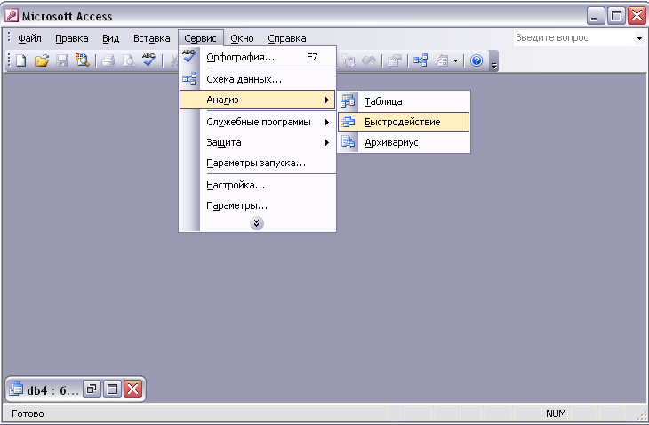

5-суретте Сервис жандандырылған меню

Командаларды таңдаудан бас тарту
Экранға шыққан жандандырылған менюдің опцияларын таңдаудан бас тарту үшін келесі тәсілдердің бірін таңдау керек:
- Ecs пернесін басып, алдыңғы деңгейдегі менюге шығасыз. Бұл кезде жандандырылған менюде (немесе менюде) сәулелі нұсқауыш таңдауға себеп болған төменгі деңгейдегі жандандырылған менюді шақыру опциясында орналасады.
- F10 пернесін басыңыз, нәтижесінде барлық екпінді жандандырылған менюлер экраннан жойылады.
- Алдыңғы деңгейдегі жандандырылған менюлердің бірінен кез-келген опцияларды тышқанмен басыңыз. Таңдалынған команда орындалады, ал барлық жандандырылған менюлер экраннан жойылады.
- Меню жолынан команданы тышқанмен басыңыз. Бұдан барлық екпінді жандандырылған менюлер экраннан жойылады, ал таңдалынған команда орындалады.
- Тышқанмен жұмыс аймағының кез-келген бос жерін басыңыз.
Файл менюі
Бұл менюдің Создать және Открыть командалары жаңа деректер қорын құруға немесе бар деректер қорын ашуға арналған. Сізге таныс баспа, алдын ала көру, терезелерді жабу командаларынан басқа, меню деректер экспорты мен импорты, сол сияқты сыртқы кестелермен (MS Access, dBASE, MS Visual FoxPro және т.б.) байланыс орнату командаларынан тұрады.
Менюдің төменгі жағынан өзіңіз жұмыс істеген деректер қорларының аттары табылады. Егер деректер қорын ашқыңыз келсе, алдымен берілген тізімді қарап алыңыз. Егер ол тізімде бар болса, оны «Деректер қорының файлын ашу» диалог терезесінен іздеудің қажеті жоқ. Деректер қорының атын меню пунктінен таңдайсыз немесе оның номерін тересіз, сосын деректер қоры ашылады. Файл менюінің төменгі жағында Выход командасы бар. Ол ағымдағы терезеден емес, MS Access-тен толық шығуды білдіреді. Егер жұмыс істеп отырған терезеңізді ғана жапқыңыз келсе, Закрыть командасын таңдаңыз.
Access бағдарламасының Файл мәзірінің ішіндегі бұйрықтар тізімі:
Құру командасы ДҚ файлын бос күйінде немесе Access бағдарламасындағы дайын құрылымдарды (Адрестік кітап,кітапша, жеке мүлік,негізгі қорлар т.с.с) пайдаланатын шебер арқылы құруға мүмкіндік береді .
Ашу командасы ДҚ файлынашуға мүмкіндік береді.ДҚ-ын ашу терезесінің, Microsoft бағдарламалары үшін стандартты, файлды іздеу құралы бар. Жаңа файлды ашу алдында осыған дейін ашық тұрған ДҚ автоматты түрде жабылады.
Сыртқы берілгендер командасында екі ішкі команда Импорт; Кестесімен байланыс. Бұл екі команда ДҚ-ның Кесте құру тақырыбында қарастырылған.
Жабу командасы ДҚ-мен жұмысты тоқтатады. Бұл команда қазіргі Windous 95 жүйелерінде қажет емес файлды автоматты түрде жабуға да болады, оның функциясы Access-ті бастапқы қалыпқа келтіру үшін қолданғанда ғана пайдалы.
Сақтау командасы ДҚ файлын сақтайды. Ол Access-тегі деректерді автоматты түрде сақтау процедурасы болғандықтан қолданыла бермейді.
Сақтау/экспорт командасы Access кестелеріндегі деректерді Excel-дің жұмыс кітабы файлына көшіруге немесе олардың текстік құжаттар ретінде сақтауға мүмкіндік береді.
HTML форматында сақтау командасы гипертекстік құжаттарды құру үшін Публикация шеберін іске қосады.
Беттер параметрлері командасы беттің параметрлерін орнату және принтерді таңдау үшін қолданады. Алдын ала көру командасы беттерді баспаға басу алдында көру үшін қажет. Бұл команданың әрекеті есеп жапсырмасындағы Көру батырмасы сияқты.
Баспаға басу командасы деректерді қағазға басумен қатар принтердің параметрлерін де анықтауға мүмкіндік береді.
Жіберу командасы Access обьектісін электрондық почта арқылы жіберу үшін қажет.
ДҚ қасиеттері командасы Қасиеттер терезесін ашады. Мұнда бірнеше жапсырмалар орналасқан. Олардың әрқайсысын аша отырып ондағы сервистік мүмкіндіктерді пайдалануға болады. Мысалы файлды іздеу кезінде осы терезедегі файл қасиеттерін қолданған пайдалы. Жоғарыда аталған командалармен қатар Файл мәзірінің соңында соңғы ашылған бірнеше файлдар тізімі де көрініп тұрады.Олардың сұхбаттық терезені қолданбай-ақ тез арада ашуға болады.
Түзету менюі
Деректер қорының терезесінде Правка менюі Windows-те жұмыс істеген басқа қосымшалардан белгілі Вырезать, Копировать, Вставить, Удалить, Переименовать командаларынан тұрады. Создать ярлык командасы таңдалынған объектіге жарлық құруға арналған. Басқа режимдерде жұмыс істегенде, бұл менюде екпінді объектілерді түзету үшін жаңа командалар пайда болады. Мысалы, менюде кестелер терезесінде жаңа жазбаны қосу және ағымдағыны жою командалары қосылады. Түзету менюіндегі командалар тізімі мыналар:
Жарлық жасау командасы ДҚ-ның кесте, сұраныс, форма сияқты обьектілер үшін жарлық жасауға қолданылады. Ол Windows –тың жұмыс столында орналасу мүмкін. Яғни, жарлық Access–ті жүктеу, керекті ДҚ-ын ашу және қажетті обьектіге кіру сияқты әрекеттер жиынтығын тышқан батырмасын шерту арқылы орындауға мүмкіндік жасайды.
Жою командасы белгіленген обьектіні жояды, ал Атын өзгерту командасы обьектінің атын редакциялауға мүмкіндік жасайды. Егерде Access -те кесте, сұраныс немесе форма обьектілері ашылған болса, онда Түзету мәзірінің түрі, басқаша көрсетілгендей болады. Мұндағы арнайы кірістіру командасы өзімен аттас терезені ашады. Ол терезеде басқа бағдарламада обьектінің кестесіне кірістіру әрекеттері анықталады. Деректерді кестеге кірістіру өрісінің типіне байланысты болғандықтан, текстік және OLE типтеріндегі өрістерге кірістіру алгаритімдері әр түрлі. Обьектіні текстік типтегі өріске кірістіру алгаритмі:
1. Word құжатындағы текст мазмұнын алмасу буферіне жіберу.
2. Кестеде обьект кірістіретін текстік типті өріс ұяшығын белгілеу.
3. Түзету мәзірінде Арнайы кірістіру командасын беру.
4. Арнайы кірістіру терезесінде TEXT параметрін таңдап, Ok батырмасын шерту.
Осы қадамдар орындалғаннан кейін буфердегі обьект кесте өрісінде берілген ұяшыққа ендіріледі. Обьектіні OLE типіндегі өріске кірістіру алгаритімі:
1. Обьектіні таңдап алмасу буферіне жіберу.
2. Кестеде обьект кірістірілетін OLE типті ұяшығын белгілеу.
3. Түзету мәзірінде Арнайы кірістіру командасын беру
4. Егер обьект құжаты Word құжаты болса, онда аталған редактормен параметрді таңдап, OK батырмасын шерту.
5. Егер обьекте сурет болса, онда Picture параметрін таңдап, батырмасын шерту.
Бұл алгаритмдерде Арнайы кірістіру терезесіндегі Кірістіру және Байланыстыру қосқыштары туралы ештеңе айтылмаған, өйткені терезе ашылған кезде Кірістіру қосқышы автоматты түрде белгіленіп тұрады. Ал, байланыстыру қосқышы Word құжатындағы OLE обьектіні кірістіру кезінде ғана іске қосылуы мүмкін. Оны белгілі бағдарламалар арасында байланыс орнатады. Ол байланысты OLE/DDE байланыстары командасының терезесінде бақылап және байланысқан бағдарламаға ауыса отырып, кірістірілген обьектіні түрлендіруге болады. Сонда өз редакторында түрленген обьект кесте ұяшығында да автоматты түрде өзгереді.
Буферден қосу - кестеге жаңа жазбалар қосу командасы. Ол үшін кестеде жазбаларды немесе олардың бір бөлігін белгілеп, оны алмасу буферіне жіберген соң Буферден қосу командасын беру қажет. Жаңадан қосылған жазбаларда буферде бар деректер ғана жазылады, ал оның есептегіш өрісіндегі мәндерді автоматты түрде қойылады. Кірістіру мәзіріндегі жазбаларды жою мен белгілеуге арналған командалардың әрекеттері өз атауларымен толық анықталған.
Іздеу командасы арқылы Өрісте іздеу терезесі ашылады. Осы терезедегі үлгі қатарына ізделінетін белілгендердің бір үзіндісін енгізген соң қажетті параметрді анықтап, Іздеу батырмасын басу қажет. Егер іздеу параметрі дұрыс берілмесе, онда бағдарлама ізделінеді үзінді бар болғанның өзінде де, оны таба алмауы мүмкін. Сондықтан да, қолданушы Іздеу терезесіндегі параметрді дұрыс анықтай білу керек.
Ауыстыру командасы арқылы Өрісте ауыстыру терезесі пайда болады. Бұл жоғарыда айтылған терезеге ұқсас, айырмашылығы үлгіні ауыстыратын текст жолын енгізуде ғана.
Өту командасы кесте бойымен жылжу үшін ыңғайлы. Бұл команданың өзінде ішкі командалар бар. OLE/DDEбайланыстары ағымдық кестеде ең болмаса бір байланыс анықталған жағдайда ғана қолданылады. Бұл команданың қызметін Арнайы кірістіру командасында қолданылады. Обьект командасының ішкі командалары бар. Олар қандай да бір обьект енгізілген ұяшық таңдалған жағдайда ғана жұмыс істейді.
Түр менюі
Таблица және список командалары деректер қорының терезесінде объектілерді бейнелеу тәсілін анықтайды. Кестелер таңдағанда, кесте түріндегі деректер қоры объектілері туралы нақты ақпарат деректер қорының терезесінде шығады. Егер бұл ақпараттың сізге қажеті болмаса, онда менюдің Список командасын таңдасаңыз, ақпарат жоғалады. Деректер қорының терезесі үшін Крупные значки командасын таңдауыңызға болады.
Объекты база данных командасы объектілерді басқару тақтасы сияқты, айқын категорияның объектілеріне қатынауды қамтамасыз етеді. Свойства командасы деректер қорының таңдалынған объектілері, олардың құрылған уақыты мен мерзімі жайлы қосымша деректі экранға шығарады.
Упорядочить значки командасы объектілерді реттеудің (аты, түрі, т.б. бойынша) стандартты құралдарын еркіңізге қалдырады. Мұнан басқа, Выстроить значки командасын пайдаланы аласыз.
Панели инструментов командасы менюді және саймандар тақтасын баптау құралдарымен қамтамасыз етеді.
Кірістіру менюі
Деректер қорының терезесіндегі Кірістіру менюі жаңа объектілерді – кестелерді, сұраныстарды, пішіндерді, есеп берулерді, деректерге қатынау бетін деректер қорының терезесіне кірістіру үшін арналған. Мұны диалог терезесінде саймандар тақтасындағы Создать батырмасы арқылы жылдам әрі оңай орындауға болады. Деректер қорына объектілерді қосудың альтернативті мүмкіндігін Вставки меню командалары орындайды.
Сервис менюі
Microsoft Office қосымшасымен жұмыс істесеңіз, Сервис менюінде өзіңізге таныс Орфография және Автозамена командаларымен кездесесіз. Сонымен қатар, бұл менюде деректер қорын басқару командалары да бар. Олардың көпшілігімен келесі тарауларда танысасыз, ал қазір осындайлардың бірі – Параметры командасын қарастырайық. Бұл команданы таңдағанда, экранда 6-суретте көрсетілген диалог терезесі ашылады. Таңбашаны тышқанмен баса отырып, әрбір жүйелердің логикалық топталған параметрлерінен тұратын жапсырмаларды таңдай аласыз.

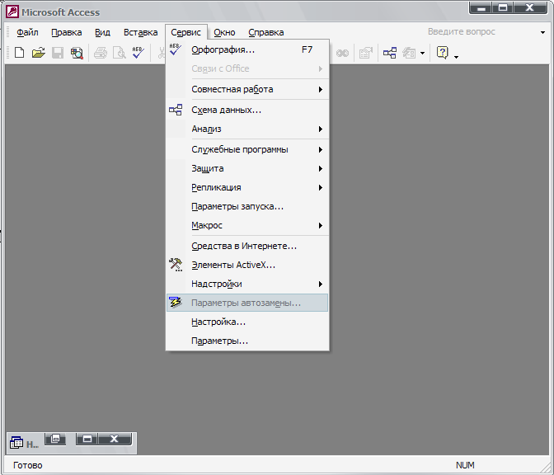

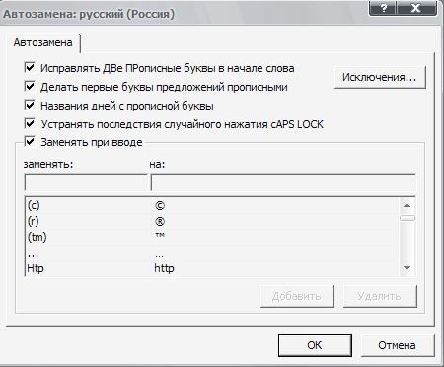

6-сурет. MS Access параметрлерін баптау

Жоғарыда көрініс мәзірі көрсетілген. Бұл мәзірдің ДҚ обьектілері командасында ДҚ-ғы кесте, сұраныс, форма т.с.с жапсырмаларды таңдауға мүмкіндік беретін ішкі командаларыбар. Одан кейін Үлкен белгілер, Майда белгілер, Тізім, Кесте деп аталатын төрт команда арқылы ДҚ жапсырмаларындағы ақпараттардың көрсетілу әдістерін беруге болады. Мұндағы Кесте командасы ДҚ-ның әр бір обьектісін толық сипаттайды,яғни олардың «сипаты», «өзгертілген мерзімі», «құрылған мерзімі» сияқты параметрлерін көрсетеді. Көрініс мәзірінің Белгілерді реттеу командасы осы жағдайға арналған. Оның атауы бойынша, Типі бойынша, Құрылған мерзіме бойынша, Өзгертілген мерзімі бойынша және Автоматты түрде деген ішкі командалардың біреуін қолдана отырып, ДҚ обьектілерінің терезеде көрсетілуін реттеуге болады. Access ДҚ-нан өрістер тізімін ашуға мүмкіндік береді. Ал, егерде байланысқан бірнеше кестелердегі өрістерді қолдану қажет болса, онда оларды біріктіретін сұранысты қолдану керек. Көрсетілген тізімді таңдалған өріс Word құжатның курсоры тұрған жеріне орналасады. Өріс атаулары, тектен ажыратылу үшін, бұрыштық жақшалар арасында жазылады. Access-тегі қажетті өрістер Word-қа кірістіріліп болған соң қолданушы өз құжатының қандай түрге айналғанын көруіне болады. Осы мақсатқа арналған Өріс/берілгендер батырмасы Word өрістері батырмасының оң жағында орналасқан) өрістер атаулары мен олардың деректері жазылған құжаттар арасында бірінен-бірі ауысуға мүмкіндік береді.
Мысалы, біздің жағдайда өріс берілгендері жазылған құжат үзінді сияқты түрде көрінеді. Word құжатының саймандар тақтасында Access кестелеріндегі жазбалар бойымен ауысулар батырмалары берілген. Олардың көмегімен қажетті нөмірдегі жазбаны да таңдауға болады. Ауысулар батырмаларынан кейін орналасқан батырма бірігу сұхбат терезесін ашады. Онда бірқатар операциялар орындауға болады, мысалы хат, каталог, жапсырма (наклейка) т.с.с. Стандартты жиынтықтан құжат түрін таңдау. Сондай-ақ мұндағы құжаттардың әр түрінің бірнеше нұсқалары да берілген. Яғни, қолданушы қажетті құжат нұсқасын таңдап, оны баспаға автоматты түрде басуына болады.
Ms Excel-дегі анализ командасы. Access ДҚ мен Excel арасындағы байланысты көрсету үшін қандай да бір кестені таңдап, оны белгілеп немесе ашып Сервис-Office пен байланысты MS Excel анализ командасын таңдау қажет. Excel жұмыс парағы Access кестесіне қарағанда әмбебап құрылым болғандықтан таңдалған кесте жұмыс парағын ешқандай қиындықсыз бейленеді. Жұмыс парағында Access деректерімен Exсel Деректері сияқты жұмыс істеледі. Бағдарлама жаңа жұмыс кітабына атауды автоматты түрде өзі береді, ал байланысты қайта орнату кезінде ағымдық файлды қайталап сақтауды ұсынады.
MS Word-тағы публикация командасы. Сервис-OFFICE-пен байланыс – MS WORD-тағы публикация командасы WORD редакторын ашуға және оның ішінде Access берілгендері бар файлды RTF (форматталған текст) форматында автоматты түрде құруға мүмкіндік береді. Ол үшін алдымен Access –те қажетті кесте таңдалады да осы команда беріледі. Сонда Word редакторында Access-тегі дей кесте құрылады. Яғни Access кестесі құжатқа кәдімгі жай көшірме ретінде ғана кірістіріледі. Өйткені Word-тың кестені өңдеу операциялары, Access-ке қарағанда әлдеқайда төмен. Публикация ретінде кірістірілген кесте Word объектісі болғандықтан, осы редактор құралдары арқылы өзгертілуі мүмкін, бірақ Access кестесінде енгізілген өзгеріс Word құжатында өзгермейді. Себебі, мұнда операцияда екі бағдарлама арасындағы деректер алмасу каналы орнатылмайды, тек біржақты көшіру ғана іске асады.
Берілгендер схемасы командасы кестелер арасындағы байланыстарды көру және сол байланыстарды орнатудың немесе алып тастаудың көрнекі процесімен жабдықтау үшін қолданылады.
Терезе менюі Windows қосымшалары үшін стандартты болып табылады және экрандағы ашық терезелерді басқаратын командалардан тұрады. Оның көмегімен терезелерді реттеуге, кішірейтуге және қалпына келтіруге болады, сонымен бірге терезелер арасында орын ауыстыруды жүзеге асырады. Бұл кезде тек Борей деректер қоры ашық болғандықтан, басқа таңдау мүмкіндігіңіз жоқ. Тек деректер қорының объектісі емес, өзі ғана ашық. Егер кестені ашсаңыз, онда таңдайтын екі терезе – деректер қорының өзін көрсететін деректер қорының терезесі және таңдалынған кесте терезесі шығады. Басқа да объектілерді ашуыңызға болады, бірақ олардың бәрі бір ғана деректер қорында болуы тиіс.
Анықтама - әртүрлі анықтамалық ақпарат алуға арналған жүйелік менюдің соңғы командасы. MS Access-те анықтамалық ақпаратты алу Microsoft Office-нің қалған қосымшаларына толық ұқсас.

Саймандар менюі
Жұмыстың әрбір режиміне өзінің саймандар тақтасы сәйкес. Пішіндерді, есеп берулерді және сұраныстарды құру кезінде қолданылатын саймандар тақтасы келесі тарауларда қарастырылады. Қазір жиі қолданылатын 7-суретте көрсетілген «Деректер қоры» саймандар тақтасымен танысамыз.

Саймандар тақтасының батырмалары келесі қызметтерді атқарады:
Батырмалар | Аты | Атқаратын қызметі
 | Создать | Жаңа деректер қорын құрады
 | Открыть | Бар деректер қорын ашады
 | Сохранить | Ағымдағы объекті сақтайды
 | Печать | Құжатты баспаға жібереді
 | Предварительный просмотр | Құжатты алдын ала көру терезесін ашады
 | Орфография | Орфографияны тексереді
 | Вырезать | Ерекшеленген мәтінді немесе ерекшелен-ген объектілерді жояды және оларды буферге орналастырады
 | Копировать | Буферге ерекшеленген мәтіннің немесе ерекшеленген объектілердің көшірмесін ғана апарып салады.
 | Вставить | Буфердің мазмұнын қояды. Бұл батырма-ның нақты іс-әрекеті жұмыс істеліп жатқан режимге байланысты.
 | Отменить | Соңғы іс-әрекетті болдырмайды.
 | Формать по образцу | Таңдалынған объект үшін ағымдағы пішінді көшіреді.
 | Связи с Office | Microsoft Office-нің басқа қосымша-ларымен байланысты жүзеге асырады.
 | Анализ | Деректер қорының кестелері құрылымын және таңдалынған объектілердің шапшаң-дығын таңдайды.
 | Программа | Модульдің терезесін ашады.
 | Новый объект | Деректер қорының жаңа объектісін құрады.
 | Свойства | Таңдалынған объектінің қасиеттер терезе-сін ашады \ жабады.
 | Схема данных | Кестелер арасындағы байланысты құрады және түзетеді.
 | Помощник | Көмекшіні шақырады.

7-сурет. «Деректер қоры» саймандар тақтасы

MS Access-тің басқа да объектілері сияқты, өз қалауыңыз бойынша, саймандар тақтасының сыртқы түрін баптауыңызға болады. Ол үшін Вид│Панели инструментов командасын таңдаңыз, экранның төменгі жағында Настройка командасы бар меню шығады. Бұл команданы таңдағанда экранда саймандар тақтасының бүкіл тізімінен тұратын «Баптау» диалог терезесі пайда болады. Осы уақытта саймандар тақтасында бейнеленгендері ٧ белгісімен көрсетілген. Создать командасын таңдап, қажет кезінде экранға жаңа саймандар тақтасын қосасыз.
Саймандар тақтасы экранның жоғарғы жағында үнсіздік бойынша орналасады, бірақ оны экранның кез-келген жеріне жылжытып, мөлшерін өзгерте аласыз.
Саймандар тақтасын баптау
Сіз «Деректер қоры» саймандар тақтасымен таныстыңыз және экранға кірістірілген саймандар тақтасын шақыруды қарастырдыңыз. Әрбір кірістірілген саймандар тақтасы жиі қолданылатын әрекеттерді орындауға арналған батырмалардан тұрады. MS Access саймандар тақтасын баптауға мүмкіндік береді. Саймандар тақтасына стандартты батырмаларды қосып, қажет емес батырмаларды алып тастауға болады. Керек кезінде жаңа саймандар тақтасын құрып, оған батырмаларды орналастыруға мүмкіндік бар.
MS Access 2000 саймандар тақтасы менюдегі сияқты автоматты түрде бапталады және жиі қолданылатын батырмалардан тұрады. MS Access 2000 тақтасын алғаш іске қосқанда жалпы белгілеудегі батырмалар болады. MS Access 2000 тақта мазмұнында жиі қолданылатын батырмаларды ғана бейнелейтіндей етіп өзгертеді.
Егер тақтада қолданылмаған батырма басылса, ол саймандар тақтасына қосылады. Егер батырма бірнеше сеанс жұмыс істегенде қолданылмаса, оны MS Access бапталған тақтадан алып тастайды. Тақтаның батырмалар жиынын толық бейнелеу үшін 8-суретте көрсетілгендей, тақтаның оң жағында орналасқан бағыттауышты басыңыз.

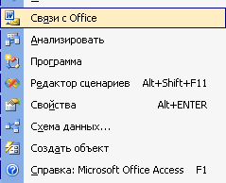

8-сурет. Батырмалардың толық жиынын шақыру.

Саймандар тақтасын баптау үшін Настройка менюінен Вид/Панели инструментов командасын орындаңыз, егер керекті тақталар осы кезде экранда бейнеленбесе, саймандар тақтасын экранға шығару үшін «Баптау» менюінен таңдап алып, «Настройка» диалог терезесінде жалаушаларды орнатыңыз. Сосын батырмалар категориясы тізімінен тұратын, ал ағымдағы категория үшін «Командалар» аймағындағы батырмаларды бейнелейтін «Командалар» жапсырмасына көшіңіз (9-сурет).

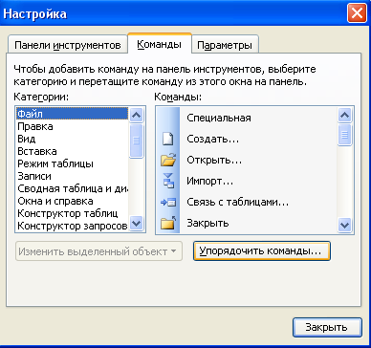

9-сурет. Саймандар тақтасын баптау

Саймандар тақтасында батырмаларды орналастыру үшін алдымен категорияны, сосын керекті батырманы таңдайсыз. Әрі қарай тышқанның нұсқауышын батырманың бейнесіне апарып, тышқанның батырмасын басыңыз және оны жібермей талап етілген батырманы бапталушы саймандар тақтасына көшіріңіз.
Саймандар тақтасынан батырманы алып тастау үшін, тышқанның нұсқауышын өзіңіз экраннан алып тастамақшы болған батырмаға орнатыңыз. Сосын тышқанның сол жағындағы батырманы жібермей басып ұстап тұрып, экранның бос тұрған кез- келген жеріне жылжытыңыз да, тышқанның батырмасын жібере салыңыз. Батырма саймандар тақтасынан алынып тасталынады.
Егер кірістірілген тақтаны бастапқы қалпына келтіргіңіз келсе, «Настройка» диалог терезесінің «Саймандар тақтасы» жапсырмасында Сброс батырмасын басыңыз.
Өз тақтаңызды құру үшін «Саймандар тақтасы» жапсырмасында Создать батырмасын басыңыз, сосын «Саймандар тақтасының құрылуы» диалог терезесінде құрылғалы жатқан тақтаның атын енгізіңіз. ОК батырмасын басқанда бос саймандар тақтасы құрылады. «Командалар» жапсырмасына көшіңіз де, жаңа саймандар тақтасына қажетті батырмаларды орналастырыңыз. Тақтамен жұмысты аяқтау үшін Закрыть батырмасын басыңыз.
Пайдаланушының саймандар тақтасын жою үшін «Саймандар тақтасы» жапсырмасында жойылатын саймандар тақтасын таңдап, Удалить батырмасын басыңыз. Пайдаланушының саймандар тақтасын алып тастауға болады, кірістірілген саймандар тақтасын жоюға болмайды.

Параметрлерді баптау
MS Access-те сансыз көп әртүрлі баптау параметрлері бар. Сіз жүйелік файлдардың орналасуын, үнсіздік бойынша қаріп параметрлерін, т.б. көрсете аласыз. Параметрлерді баптау үшін Сервис / Параметры командасын орындау негізінде ашылатын «Параметрлер» (10-сурет) диалог терезесі пайдаланылады.
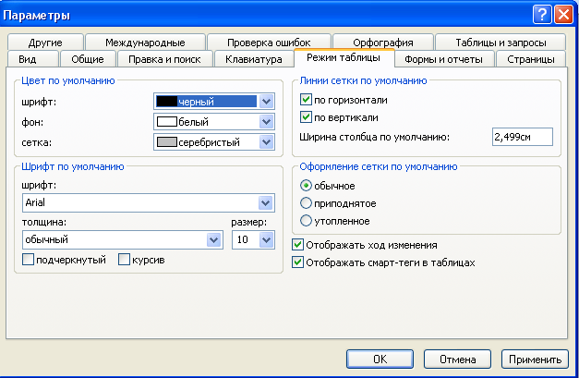

10-сурет. «Параметрлер» диалогты терезесі

Параметрлерді баптауды жеңілдету үшін олар атқаратын қызметтеріне қарай топталған, әрбір топ жеке жапсырмаларда бейнеленеді. Төменде жапсырмалар тізімі және олардың қызметі көрсетілген:

Жапсырма | Сипаттама
Түр | Экранда қалып-күй жолы, жүйелік және жасырын объектілер, жүктеу терезесі, сонымен бірге аттарының бағаны мен макростардың конструктор шарттары бейнеленетінін анықтайтын жалаушалар бар.
Жалпы | Деректер қорын сұрыптау реті, баспаға жіберу өрісінің шекара параметрлері, жұмыс істейтін каталог аты бар.
Түзету және іздеу | Іздеу және ауыстыру параметрлерін баптауды, дәлелдеуді және фильтр параметрлерін жүзеге асырады.
HTML | Гиперсілтеме, HTML шаблонын бейнелейтін параметрлерді және ASP файлдарын шығару параметрлерін анықтайды.
Пернетақта | Өріске кіруге көшу кезінде Enter және бағыттауыш пернелерін басуды баптайды.
Кестелер режимі | Қаріп, тор және бағандар ені параметрлерін баптайды.
Кестелер және сұраныстар | Кестелер және сұраныстар конструкторларын баптайды.
Пішімдер және есеп берулер | Объектілерді ерекшелендіру параметрлерінен, пішім және есеп есеп беру шаблондарынан тұрады.
Басқалар | Ашу режимін және үнсіздік бойынша оқшаулауды, DDE  операцияларын, қателердің алдын алуды және т.б. береді.

Параметрлерді баптаған соң, ОК немесе Применить батырмаларын басасыз. ОК батырмасын басқанда орнатылған мәндер MS Access-те тек ағымдағы жұмыста іске асырылады, ал Применить батырмасын басқанда алдағы барлық сеанстарда да жұмыс істейді.

MS Access-тен шығу
Жұмыстың ағымдағы сеансы аяқталған соң сізге MS Access-те тастау қажет. Бұл үшін келесі тәсілдердің бірін пайдалана аласыз:
- Файл │ Выход командасын таңдаңыз.
- MS Access басты терезесі жүйелік менюінің Закрыть командасын таңдаңыз.
- MS Access басты терезесі жүйелік менюінің батырмасына барып, тышқанды екі рет басыңыз.
Ашылған терезелердің бірінде сақталмаған ақпарат бар болса, MS Access онымен не істеу керектігіне нұсқау береді.
Деректер қорын құру
MS Access реляциялық деректер қорын басқару жүйесі болып табылады. Реляциялық деректер қоры – қазіргі уақытта едәуір кең таралған және ақиқат өнеркәсіптік стандарт. Реляциялық деректер қорында барлық деректер тікбұрышты кесте түрінде сақталады әрі деректер қорымен орындалатын барлық операциялар кестелерде қолмен жасалып беріледі. MS Access-те деректер қоры ақпаратты енгізу, сақтау, қарау, таңдау және басқару үшін арналған құралдар жиынынан тұрады. Бұл құралдарға кестелер, пішімдер, есеп берулер, сұраныстар жатады.
MS Access-те деректер қорын құрудың екі тәсілі бар. Бос деректер қорын құрып алып, оған кестелерді, пішімдерді, есептерді және басқа объектілерді қосуыңызға болады. Мұндай тәсіл едәуір қолайлы, бірақ деректер қорының әрбір элементінен жеке айқындылықты талап етеді. Бұдан басқа, барлық қажетті кестелермен, пішіндерді және есептермен айқын түрдегі деректер қорын шебердің көмегімен құруға болады. MS Access сізге арналған түрлі деректер қорынан тұратындықтан, екінші тәсіл көп жағдайда қолдануға ыңғайлы. Екі жағдайда да кез-келген уақытта өзіңіз құрған деректер қорын өзгертуге және кеңейтуге мүмкіндігіңіз бар.

Бос деректер қорын құру
MS Access-ті іске қосқанда (11-сурет) диалог терезесі ашылады, мұнда жаңа деректер қорын құру немесе бұрыннан барын ашу ұсынылады.

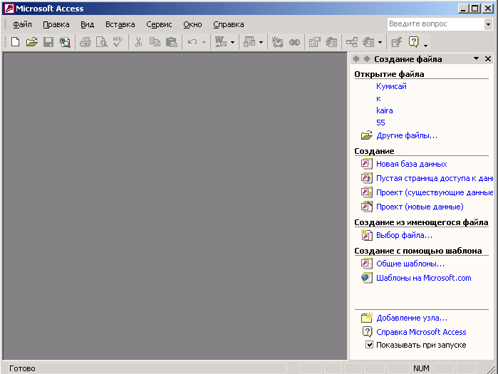

11-сурет. MS Access іске қосылғанда ашылатын диалог терезесі

Егер бұл диалогты терезесі жабылған соң қор құрғыңыз келсе (мысалы, құрылған деректер қорымен жұмыс істегенде), келесі әрекеттерді іске асырыңыз:
1. Файл │ Создать командасын таңдаңыз немесе саймандар тақтасынан Создать
батырмасын басыңыз. Экранда «Создание» диалог терезесі (12-сурет) ашылады, ол екі жапсырмадан тұрады:
  - «Жалпы» - жаңа бос деректер қорын құрады.
  - «Деректер қоры» - қажетті объектілерден тұратын деректер қорының үлгісін таңдауға мүмкіндік береді.

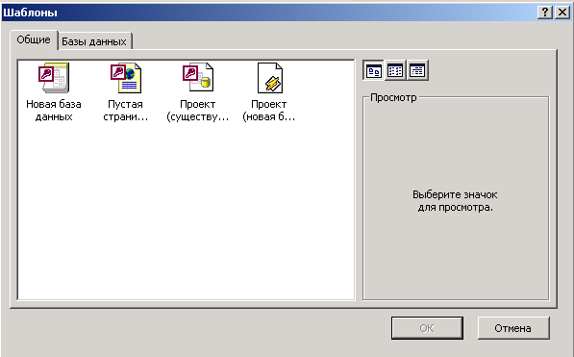

12-сурет. «Құрылу» диалог терезесі

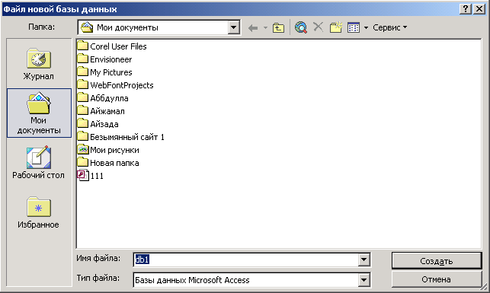

2. Жаңа бос деректер қорын құру үшін жалпы жапсырмасына өтіңіз, деректер қорын элементін таңдап, диалог терезесінің төменгі жағыңдағы ОК батырмасын басыңыз. Экранда «Жаңа деректер қорының файлы» диалог терезесі ашылады.
3. Ашылған бума тізімінен құрылған деректер қорын сақтағаныңыз келген буманы таңдаңыз, ал Файл аты өрісінде деректер қорының атын енгізіңіз.
Жаңа деректер қоры үнсіздік бойынша «Менің құжаттарым» бумасында құрылады. Бұл баптауға сәйкес «Жаңа деректер қорының файлы» диалогты терезесі ашық тұрғанда, сол жақ тақтада Менің құжаттарым элементі таңдалған. Мұнан басқа, саймандар тақтасында төмендегі элементтер де бар:

Элемент | Қызметі
Журнал | Құрылған файлдардың соңғылары жайлы ақпаратпен қамтамасыз етеді
Жұмыс столы | Қайта құрылғалы жатқан деректер қорының пиктограммасын жұмыс столында орналастыруға мүмкіндік береді.
Таңдалынған | Интернетке деректер қорын жариялауға қолданылады.

- Құрылатын деректер қорының атын енгізген соң, осы диалогты терезесінің Создать батырмасын басыңыз. Экранда деректер қорының терезесі ашылады (13-сурет).

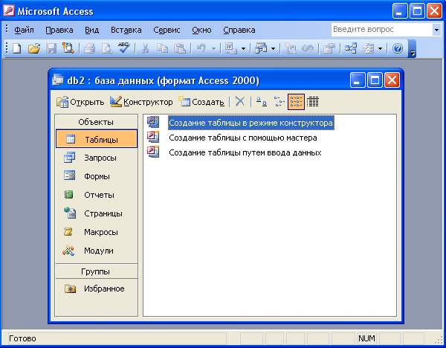

13-сурет. Жаңа деректер қорының терезесі

Бұл терезеде деректер қорына кіретін барлық объектілерді құру керек. Олардың тізбесі сол жақ тақтаның «Объектілер» бөлімі элементтеріне сәйкес. Терезеде кестелерді, сақталынатын ақпараттарды, есеп берулерді, пішіндерді, сұраныстарды, Web-парақтарын құра аласыз. Объектілердің айқындалған категорияларына мүмкіндік оған сәйкес элементті таңдаумен жүзеге асырылады. Нәтижесінде қор терезесінде таңдалынған объектінің құрылған объектілер тізімі, ал терезенің жоғарғы жағында осы категорияның объектісін құруға арналған құралдар бейнеленеді.

Шебердің көмегімен деректер қорын құру
Шебердің көмегімен деректер қорын құру үшін мына әрекеттерді орындаңыз:
- Файл │ Создать командасын орындаңыз.
- Ашылған «Құрылу» диалог терезесінде «Деректер қоры» таңбашасын таңдаңыз. Экранда шебермен ұсынылған деректер қорының тізімі пайда болады (14-сурет).

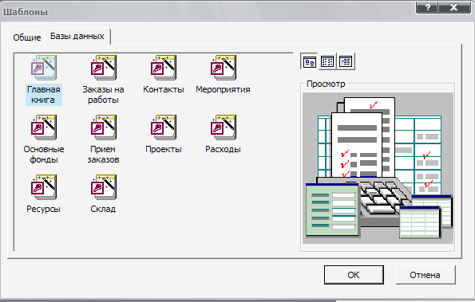

14-сурет. «Деректер қорының» жапсырмасы

- Тізімнен сізге барынша сәйкес келетін деректер қоры үлгісін таңдаңыз да, ОК батырмасын басып, деректер қорын құру шеберін орындауға қосыңыз.
- «Жаңа деректер қоры файлы» диалог терезесінде ашылған. Бума тізімінен құрылатын деректер қорын орналастыратын буманы таңдап, Создать батырмасын басыңыз.
- Келесі диалог терезесінде шебер өзі құрған деректер қоры қандай ақпараттан тұратынын хабарлайды. Осы диалог терезесінің төменгі жағында мына батырмалар бар:
  - Отмена – шебердің жұмысын тоқтатады.
  - Назад – шебер жұмысының алдыңғы қадамына қайта келеді.
  - Далее – шебер жұмысының келесі қадамына барады.
  - Готово – орнатылған параметрлерімен деректер қорына шеберді жібереді.
- Жұмысты жалғастыру үшін Далее батырмасын басыңыз.
- Ашылған диалог терезесі (15-сурет) екі тізімнен тұрады.
Олардың бірі – деректер қорының кестелер тізімі, ал екіншісі – таңдалынған кестенің өрістер тізімі. Бұл тізімде кестеге енгізілген өрістер тіркелген. Көбіне кестенің барлығының дерлік, сирек қолданылатындарынан басқа, өрістері тіркелген. Өрістер үшін жалаушаларды орнатып немесе алып тастау, кестенің өрісін таңдай аласыз. Кесте өрісін таңдаған соң, Далее батырмасын басыңыз.

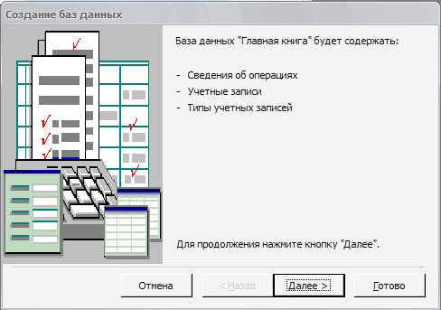

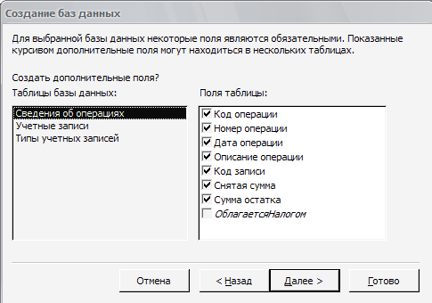
15-сурет. Деректер қоры кестесінің өрістері тізімін таңдау

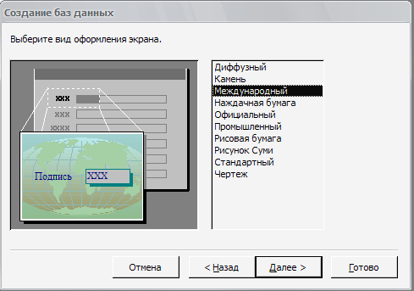

16-сурет. Экранда безендіру түрін таңдау

8. Келесі диалог терезесінде (16-сурет) ұсынылған үлгілерден безендіру түрін таңдап, Далее батырмасын басыңыз.

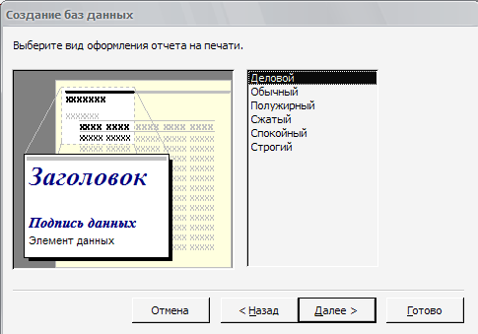

17-сурет. Есеп берулердің түрін айқындауға арналған диалог терезесі.

- Шебер жұмысының келесі қадамында есеп берулер құрылатын деректер қоры үшін түрді айқындауға болады (17-сурет). Өзіңіз қалаған түрді таңдаған соң, Далее батырмасын басыңыз.
- Бұдан соң ашылған шебердің деректер қорын құру диалог терезесі (18-сурет) барлық есептерде болатын оның тақырыбы мен суретін (мысалы, фирманың сауда белгісі) беруге мүмкіндік жасайды.

18-сурет. Барлық есеп берулер орналасатын деректер қорының тақырыбы мен суретін (мысалы, фирманың сауда белгісі) беруге арналған диалог терезесі.

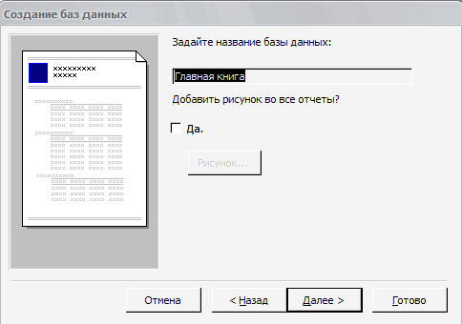
18-сурет.Жаңа деректер қорына атау беру.

- Егер суретті қолданғыңыз келсе, онда Ия жалаушасын орнатыңыз. Бұл жағдайда Рисунок батырмасында мүмкіндік болады, оны бассаңыз, алдын ала құрылған суреті бар файлды қарауға «Суретті таңдау» диалог терезесі ашылады. Әрі қарай орнатуларды орындау үшін Далее батырмасын басыңыз.
- Соңғы диалог терезесінде Готово батырмасын басып, орнатылған параметрлерімен деректер қорын тұрғызуға шеберді іске қосыңыз. Назад батырмасын қолданып, алдыңғы қадамдарға қайта оралып, деректер қорының параметрлерін өзгертуге болады.

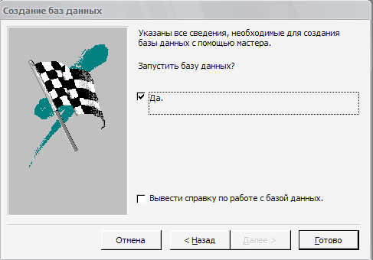
19-сурет.Шебер көмегімен деректер қорын құру үшін қажетті барлық деректерді көрсету терезесі.
Готово батырмасын басқан соң, өзіңіз берген өрістермен шебер енгізудің қарапайым пішіні мен ақпаратты қарауға, сонымен бірге қарапайым есеп берулерден тұратын деректер қорын құруға көшесіз. Деректер қорын құру үрдісін аяқтағаннан кейін, дайын деректер қорын пайдалана аласыз: кестеге деректерді енгізу, оларды көру және баспадан шығару.

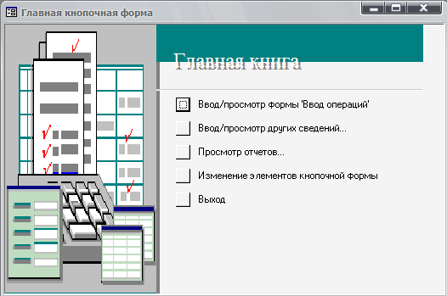

20-сурет. Жаңа негізгі батырмалы форма.

Егер ұсынылған деректер қорының нұсқасы қанағаттандырмаса, онда бос деректер қорын құрып, оған кестелерді, сұраныстарды, пішіндерді және есеп берулерді қоса аласыз. Оны қалай жасау керектігін алда қарастырамыз.

MS Access бағдарламасында кестелер құру.
Кестелер деректер қорының негізі болып табылады, нақты соларда барлық деректер сақталады. Пішімді немесе есеп беруді құру алдында әуелі кестені алуыңыз қажет.
Кестелерге орналасатын кестені немесе деректі тиянақты жоспарлау талап етіледі. Бұл тақырыпта талаптарыңызды қанағаттандыратын кестені құруға мүмкіндік берер кестені жобалаудың негізгі кезеңдерін қарастырамыз.
Access-те «кесте» термині нені білдіреді ?
Кесте – бұл деректеріңізді сақтайтын объекті. Кестені құруда біртипті ақпараттан тұратын өрісті анықтайсыз. Мысалы, мекен – жай, аты немесе телефон номері. Кестелер әрқайсысы белгілі бір мағынаны сипаттайтын жүздеген жазбалардан тұруы мүмкін. Мысалы, әрбір клиент жайлы жазба оның атын, мекен-жайын және телефон номерін қосады. Кесте режимінде кесте баған мен жолдан тұрады. (21-сурет). Әрбір қатар – бұл жазба, ал әрбір баған - өріс.
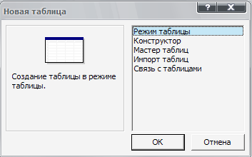

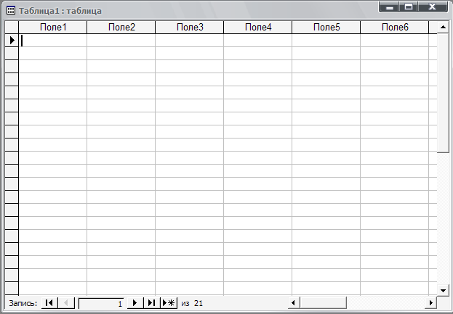

21-сурет. Кесте режимінде кестені көру.
Кестелер құрылымы
Кестелер құрылымын құрар алдында деректер қорын құру нәтижесінде жететін мақсатыңызды көрсетуіңіз керек. Қойылған мақсаттан оған жету үшін қолданылатын кестенің қандай болуы керек екенін айқындап алып, қажетті кестені құруға кірісіңіз.
Егер біркестелік деректер қорын құрсаңыз, онда кестенің құрылымын айқындау қиын емес.
Көпкестелі деректер қорын жобалау мәселелері келесі тарауда қарастырылады.
Кестенің құрылымын құру процесін мысал ретінде қарастырайық. Қайсы бір адамдар тобының атынан және тегінен тұратын деректер қорын құру керек болсын. Сонымен қатар, деректер қорында номері, мекен-жайы, өнеркәсіп аты және кредит және т.б. қосымша деректер бар болуы тиіс. Мұндай деректер қорын арнайы «Телефондық анықтамалық» болып есептеледі. Бұл мысал келесі тарауларда жиі қолданылады.
Қазір қойылған есепті шешу үшін Телефонды – мекен жайлық кітап деп аталатын біркесте жеткілікті. Кестеге барлық қажет ақпаратты қосу үшін оның құрылымы келесі өрістерден тұруы тиіс:
Кестенің құрылымын айқындағаннан кейін, MS Access-те оны құруға кірісеміз. MS Access-те кестені құру деректер қоры терезесінде жзүзеге асырылады:
- Өзіңіз құрған деректер қорының терезесін ашып, «Кестелер» категориясын таңдаңыз.
- Деректер қорының терезесінде Создать батырмасын басыңыз.
- «Жаңа кесте» диалог терезесі ашылады, оның оң жағында келесі атқарылатын жұмыстардың нұсқалар тізімі табылады:
  - Кестелер режимі – кестелер режимінде жаңа кестені құруға мүмкіндік береді.
  - Конструктор – кестелер конструкторында жаңа кесте құруға мүмкіндік береді.
  - Кесте шебері – шебер көмегімен жаңа кесте құруға мүмкіндік береді.
  - Кестелер импорты – сыртқы файлдан ағымдағы деректер қорына кестелер импортын жүзеге асыруға мүмкіндік береді.
  - Кестелермен байланыс – сыртқы файлдардан байланысқан кестелермен кестелер құруды жүзеге асыруға мүмкіндік береді.
- Осы диалог терезесінде кестеңізді құруға сәйкес нұсқаны таңдап, ОК батырмасын басыңыз.
- Таңдалған құралдың көмегімен кесте құрылымын құрыңыз.
- Кестені оның ішіндегі ақпаратпен байланыстыру үшін әрбір кестеге оның аты меншіктеледі. Кесте атын «Сақтау» диалог терезесінде беріп, ОК батырмасын басыңыз.
Біз кестені құрудың негізгі қадамдарын қысқаша қарастырдық, ал енді кестенің құрылымын құрудың жекелеген тәсілдерін барынша толығырақ қарастырамыз.
Конструктор терезесінде кестенің құрылуы құрылатын кестенің параметрлерін айқындаудың едәуір кең мүмкіндігін береді. Кестелер конструкторына өту үшін «Жаңа кесте» диалог терезесінде Конструктор опциясын таңдап, ОК батырмасын басыңыз. Нәтижесінде бұл әрекеттерді орындау үшін кестенің конструкторы терезесі ашылады (22-сурет).

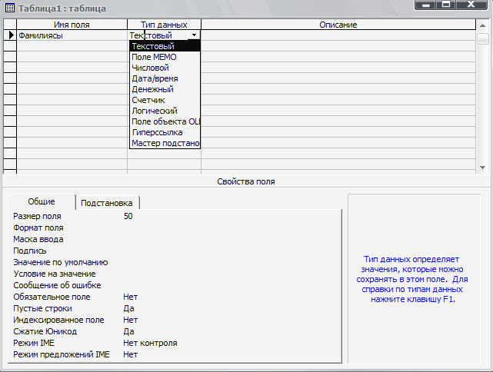

22-сурет. Кесте конструкторының терезесі.

Диалог терезесінің жоғарғы жағында құрылатын кестенің мынадай атрибуттары: өріс атауы, деректер түрі және сипаттамасы бар кесте болады. Бұл негізгі атрибуттардан басқа, кестенің әрбір өрісі конструктордың төменгі жағында бейнеленген және деректерді енгізудің шарттарымен анықталатын қосымша қасиеттерге ие. Кестенің әрбір өрісінің атауына, ереже бойынша, берілген өрісте сақталатын ақпаратты сипаттайтын кез-келген ат таңдалады. Өрістің типі осы өрісте сақталатын деректер типімен анықталады. Енді кесте өрістерінің анықтамаларын қарастырайық.

Өріс атауы
Өріс атауы Өріс аты бағанында енгізіледі. Өріске атауын бергенде мына ережелерді сақтау керек:
- Өріс атауы 64 символға дейін болуы мүмкін, бірақ бұл мүмкіндікті пайдаланып ұзын атты қоюдың қажеті жоқ.
- Өріс атауы әріп, нүкте (.), леп белгісі (!), апостраф (‘), тік жақша ([]) және ASCII 0-31 кодты басқарушы символдардан басқа, цифр, бос орын және арнайы символдардан тұруы мүмкін.
- Өріс атауы бос орыннан басталмауы тиіс.
- Бір кестедегі екі өріс бір атаумен аталмайды.
Өріс атауы кестелер деректеріне сілтеме жасау үшін қолданылады. Сақталынатын деректердің типін айқындауға деректер типі пайдаланылады. Өрістің деректер типі Деректер типі бағаны өрісінде енгізіледі. MS Access-те келесі типтердің деректері мүмкін болып табылады:
- Мәтіндік
- Сандық
- Ақшалай
- Санауыш
- Мерзім/уақыттар
- Логикалық
- МЕМО өрісі
- ОLЕ объектісінің өрісі
- Гиперсілтеме
- Ауыстырулар шебері

Әрбір деректер типі конструктор терезесінің «Өріс қасиеттері» бөлімінде бейнеленетін өз қасиеттерімен үлестіріледі.

Қасиеттері | Қызметі
Өріс мөлшері | Берілген өріске енгізу үшін символдардың барынша ең көп санын береді.
Жаңа мәндер | Жаңа жазбаларды қосу кезенде санауыштың мәнін өзгерту тәсілін анықтайды.
Өріс пішімі | Берілген өріс мәнінің шығару пішімін береді.
Ондық таңбалы сан | Сандарды бейнеленгенде қолданылатын ондық таңбалы санды айқындайды.
Енгізу қалқасы | Өріске деректерді енгізуді жеңілдететін енгізу қалқасын береді.
Қолтаңба | Өрістің қолтаңбасы ретінде шығарылатын мәтінді анықтайды.
Үнсіздік бойынша мән | Жаңа жазбаны құруда өріске автоматты түрде енгізілетін мәнді көрсетуге мүмкіндік береді.
Мәтінге қойылатын шарт | Өріске енгізілетін деректердің талабын айқындайды.
Қатені хабарлау | Егер енгізілген деректер Мәннің шарты (Условие на значение) қасиетінде айқындалған шартты бұзса, онда экранға шығатын хабарлама мәтінін көрсетеді.
Міндетті өріс | Өріс мәнді міндетті түрде енгізу қажеттілігін көрсетеді.
Бос жолдар | Бос ароктардың (“”) берілген өрісінде енгізу мүмкіндігін айқындайды.
Индекстелген өріс | Бір өріс бойынша индексті айқындайды.
Юникодтың сығылуы | Юникод кодтауы (МЕМО өрісі, гиперсілтемелер және мәтіндік өрістер) қолданылатын деректерді сақтау үшін, өрістер үшін сығуды орнатады.

1. Мәтіндік тип
Үнсіздік бойынша өріс атын енгізгенде, MS Access оған деректердің мәтіндік түрін өріс ені 50-ге тең болатындай етіп меншіктейді. Өріс енін өзгерту үшін «Қасиеттер өрісі» бөлімінің Өріс мөлшері жолында өріс енін айқындайтын (1-ден 255-ке дейін) санды беру қажет. Мысалы, өріс енін 25-ке тең десеңіз, онда бұл өріске ұзындығы 25 символдан асатын мән енбейді.
Төменде осындай өрістің түрлі жазбалары енгізілген деректер мысалдары келтірілген:
Музыкалық орталық
ОКБ «ЦИКЛОН»
123-34-78 (үйдікі)
2. Сандық тип
Мәтіндік өріспен танысқанда, мүмкін символдар ретінде өрістің бұл типі сандардан тұратынын білдіңіздер. Осыған байланысты мынадай сұрақ туады: өрістің сандық типі неліктен енгізіледі ? Сандық типті қолданудың негізгі дәлелі ретінде мыналарды қарастырамыз.
- Сандық типтің деректерін енгізгенде деректерді автоматты түрде тексеру жүргізілед. Егер деректер мәтіндік немесе арнайы симдолдардан тұрса, MS Access ескерту жасап, қате деректер енгізілмейді.
- Тек сандық өрістермен ғана математикалық операциялардың орындалуы мүмкін.
Өріс өлшемі (Размер поля) қасиеті мәнін қолданып, сандық типтегі өрістер үшін келесі пішімді орнатуға болады:

Мәні | Сипаттамасы | Таңбалар саны | Өлшемі
Байт | 0-ден 255-ке дейінгі сандар (бөлшек бөліктерден басқа) |  | 1 байт
Бүтін | -32768-ден 32767-ке дейін (бөлшек бөліктерден басқа) |  | 2 байт
Ұзын бүтін | (Үнсіздік бойынша мәнін қалдыру). -2147483648-ден 2147483647-ке дейінгі сандар (бөлшек бөліктерден басқа) |  | 4 байт
Дара жылжымалы нүкте (4 байт) | Теріс шамалар үшін – 3.402323*1038-ден 1.401298*1045-ге дейінгі және оң шамалар үшін – 1.401298*10’’45-ден 3.402823*1038-ге дейінгі сандар | 7 | 4 байт
Екі еселенген жыл-жымалы нүкте  (8 байт) | 1.79769313486232+10308 санынан – 4.94063645841247+10-324-дейін және 4.94065645841247+10’’324-ден 1.79769313486232*10308-ге дейін оң сандар | 15 | 8 байт
Репликация коды | Бірегей ауқымды идентификация (GUID) | Анықталмаған | 16 байт
Нақты | -1038 -1-ден 1038 -1-ге дейінгі сандар (.adp)  -1028 -1-ден 1028 -1-ге дейінгі сандар (.mdb) | 28 | 12 байт

3. Ақшалай тип
Ақша өрісі сандық өріске ұқсас. Сандық өрістен айырмашылығы - Өріс пішімі қасиетінің ақша өрісі Ақшалай мәніне автоматты түрде орнатылады, ал Ондық таңбалар саны қасиеті қажет кезінде өзгертуге болатын, үтірден кейінгі екі таңбаға тең мәнді қабылдайды. Ақша типінің көмегімен бүтін 15 таңбаға дейінгі дәлдікпен есептеуді және бөлшек бөлігінде 4 таңбаға дейін есептеуді орындай алады. Мұнда өріс мөлшері 8 байтты құрады.
4. Санауыш тип
Санауыш типінің өрісі мәндері түзетілмейтін, алайда кестеге әрбір жаңа жазба қосуды автоматты түрде орнататын деректерді сақтауға арналған. Олардың мәндері бірегей, әрбір жаңа жазба қосқан сайын 1-ге тізбектей артып отыруы немесе кез-келген сан болуы мүмкін.
5. Мерзім / уақыт типі
Деректер арнайы пішімде келтірілген өрістердің датасы мен уақытын сақтау үшін қолданылуы бірқатар қосымша артықшылықтарын ұсынады:
1. MS Access даталарды бірінші пішімде енгізуге және бейнелеуге мүмкіндік береді. Мерзімді /уақытты бейнлеудің нақты нұсқасы кестенің конструктор терезесінің Өріс пішімі қасиетінде орнатылады. Деректер сақтауда бұл пішімдер деректердің ішкі көрінісіне автоматты түрленеді.
2. MS Access-ке деректерді енгізгенде деректердің пішімін тексереді және тек дұрыс даталарды енгізуге мүмкіндік береді.
Берілген типтің өрісінде 100 жылдың 1 қаңтарынан 9999 жылдың 31 желтоқсанына дейінгі кез-келген дата мен уақыт бар болады. Бұл типтің деректері 8 байт орын алады.
6. Логикалық тип
Логикалық өрістер екі мәннің бірін ғана қабылдайтын деректерді сақтау үшін қолданылады. Логикалық өрістің Өріс пішімі арнайы пішімдерді немесе Ақиқат / Жалған, Ия / Жоқ немесе Қосу / Жою – үш құрамдастардың бірін қолдануға мүмкіндік береді. Мұнда Ақиқат, Ия және Қосу – True логикалық мәніне, ал Жалған, Жоқ және Жою – False логикалық мәніне эквивалентті. Егер құрамдас пішімді таңдап, сосын эквивалентті логикалық мәнді енгізсеңіз, онда енгізілген мән таңдалынған пішімде бейнеленеді. Мысалы, егер True немесе Қосу мәні Өріс пішімі қасиетінде көрсетілген Ия / Жоқ үшін Өріс типінің басқару элементіне енгізілсе, онда енгізілген мән Ия-ға автоматты түрленеді.
7. Кез-келген ұзындықтың мәтіндік өрістері типі
Кез-келген ұзындықтың мәтіндік өрістері (МЕМО өрісі) қарапайым мәтіндік өрістегідей деректер типінен тұруы мүмкін. Бұл өрістердің арасындағы айырмашылық – МЕМО мөлшері 255 символмен ғана шектелмей, 65535 символдан тұруы мүмкін.
8. OLE объектісінің типі
MS Access кестелерде бейнелерді және басқа екі еселенген деректерді (мысалы, MS Excel электрондық кестесі, MS Word құжаты, сурет, дыбыстық жазба) сақтайды. OLE объектісі өрісінің деректер типі осыған арналған. Бұл деректер типінің өрісіне енгізе алатын деректер көлемі 1 Гигабайтпен шектелген.
9. Гиперсілтеме типі
Бұл типтің өрісі әріптер мен сандардан құралып, гиперсілтеме адресін көрсететін жолдарды сақтауға арналған. Гиперсілтеме адресі ең көп дегенде үш бөліктен тұрады:
Гиперсілтеме өрісінің бөлігі | Сипаттама
Мәтін | Өрісте немесе басқару элементінде шығатын мәтін
Адрес | Файлға (UNC жолының пішімінде) немесе бетке (URL адресі) бару
Қосымша адрес | Файлдың немесе беттің ішінде ығысу

10. Ауыстыру шеберінің деректер типі
Бұл типті таңдау тұрақты мәндер немесе басқа кестедегі мәндер жиыны бар ашылған тізімнен мәндерді таңдауды ұсынатын өрістерді құру үшін арналған ауыстыру шеберін іске қосады. Берілген өрістің мөлшері ауыстыру ретінде қолданылатын (әдетте, 4 байт) түйінді өріс өлшемімен сәйкес келеді.

Шебердің көмегімен кесте құру
MS Access өзіңізге қажетті прототип ретінде қолдана алатын бірқатар кестелерден тұрады. Шеберді қолданған кезде кестені құратын уақытты ғана үнемдеп қоймай, кесте өрістерінің стандартты аттары мен деректер типтерін қамтамасыз етеді.
Кесте құруға арналған шеберді құру үшін, «Жаңа кесте» диалог терезесінде Кесте шебері опциясын таңдап, ОК батырмасын басыңыз. Экранда 23-суретте көрсетілген диалог терезесі ашылады.
Алдымен Кесте үлгілері тізімінен өзіңіз құрғалы жатқан кестеге ұқсас кестенің прототипін таңдау керек. Одан кейін Өріс үлгілері тізімінен кестенің өрісін таңдап, оларды Жаңа кесте өрістері тізіміне орналастырыңыз.
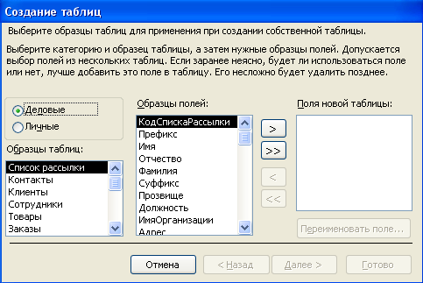

23-сурет. Таңдалған кесте үшін кестелер мен өрістерді таңдау
Өрістерді таңдау үшін Өріс үлгілері тізімінің оң жағында орналасқан бағыттауыш батырмалар (кнопки со стрелками) қолданыңыз:

Батырма | Қызметі
 | Өріс үлгілері тізімінде ерекшеленген өріс құрылмақшы кестенің өрістер тізіміне қосылады.
 | Өріс үлгілері тізіміндегі барлық өрістер құрылмақшы кестенің өрістер тізіміне қосылады.
 | Құрылмақшы кестенің өрістер тізімінен Жаңа кестенің өрісі тізімінде ерекшеленген өріс жойылады.
 | Жаңа кестенің өрісі тізіміндегі барлақ элементтер жойылады.

Переименовать поле батырмасын қолданып, қажет кезінде Жаңа кестенің өрісі тізімінен таңдалған кез-келген өрістің атауын өзгертуге болады.
Құрылатын кестенің өрістер тізімін қалыптастырып алып, Далее батырмасын басыңыз.
Кестені құрудың келесі қадамында кестенің атын бересіз және түйінді сөзді анықтайсыз. Шебер ат қоюда өз нұсқасын ұсынады, оны Tab пернесін басу арқылы қабылдайсыз. Егер кестеге қандайда бір басқа атты меншіктегіңіз келсе, оны мәтіндік өріске енгізіңіз.
Енді кесте үшін бастапқы кілтті автоматты түрде таңдап, келесі диалог терезесіне көшу үшін Далее батырмасын басуды шеберге көрсету керек. Егер деректер қорында бұрын құрылған кесте бар болса, үшінші қадамда шебер сізге құрылған кестені бұрынғы құрылғанмен байланыстыруға көмектеседі. Деректер қорындағы құрылған кестені бұрынғы құрылған кестемен байланыстыру үшін тізімнен кесте деректер қорының тізімінде бар кестені өзіңіз байланыстырғыңыз келгенмен таңдап, Связи батырмасын басыңыз. «Байланыстар» диалог терезесінде құрылғалы тұрған байланыс типін көрсетіңіз.
Сіз MS Access-ке кестені құруға арналған барлық қажетті ақпаратты көрсетіңіз. Келесі қадамда алдағы жұмысыңыздың режимін көрсете аласыз:
- Кестенің құрылымын өзгерту – шебер жұмысты аяқтаған соң, экранда кестенің құрылған құрылымының мүмкін модификациясы үшін конструктор режимі ашылады.
- Деректерді тікелей кестеге енгізу – шебер жұмысты аяқтаған соң, экранда кестеге деректерді енгізуді бастауға мүмкіндік беретін кесте режимі ашылады.
- Деректерді кестеге шебер құрған пішім көмегімен енгізу – шебер жұмысты аяқтаған соң, экранда құрылған кестеге ақпаратты енгізудің экрандық пішімі ашылады.
Керекті режимді орнатып, Готово батырмасын басыңыз. Бұл қадаммен шеберді кестені қалыптастыруға жібересіз. Бұл процесс аяқталған соң, өзіңіз таңдаған опциядан тәуелсіз экранда кестенің конструкторы терезесі, кестенің көру терезесі немесе кестеге деректерді енгізудің экрандық пішімі ашылады.
Access бағдарламасының әр түрлі форматтағы басқа файл деректерін ДҚ деректеріне айналдыру мүмкіндігі бар. Оның суретте көрсетілген терезеде орындауға болады.
Деректерді DBASE, FOXPRO сияқты ДҚ–нан мейлінше оңай орындалады. Өйткені, олардың құрылымдары ұқсас, яғни ДҚ – да деректер кесте түрінде жүргізуге мүмкіндік береді. Ал, EXCEL электронды кестесімен импорттау оңай жұмыс емес. Оның жұмыс парағы да бағандардан тұрғанымен, олар ДҚ бағандар сияқты емес. Өйткені, олар әр түрлі типтегі берілгендерді сақтай алады. Мұндай импорттау кезінде қолданушыға бірнеше қосымша сұрақтар беріледі. Сол сұрақтарға жауап бере отырып, импорттау жұмысын орындауға болады. Бірақ, оның өзінде берілгендер толық көшірілмеуі мүмкін. Ақпараттық жүйелер қолданылатын берілгендерден тұратын текстік файлдарды импорттауға болады. Мұндай файлдардың ерекшелігі оларда берілгендер белгілі бір ретпен жазылады.
Деректерді импорттау арнайы Шебер арқылы орындалады. Оның жұмысы параметрлерді анықтаудан басталып, алты қадамнан тұратын Шебер терезелерінде қажетті таңдауларды орната отырып, ең соңғы терезедегі Дайын батырмасын басумен аяқталады. Сонда бастапқы алынған файлдағы деректер Access ДҚ – ның деректеріне айналады. Сонымен, импорттау процесінде Access кестесінің өрістері анықталып, ондағы деректер сырттағы басқа файлдан алынады.
ДҚ–ның Access – те қолдау табатын бірнеше форматтары бар. Сондықтан кейбір жағдайларда ДҚ – нан импорттаудың орнына файлмен байланыс орнату жеткілікті. Бұл тәсіл әр түрлі ДҚБЖ–де құрылған екі ақпараттық жүйені интегралдауға мүмкіндік береді. Сонымен кестелермен байланыс режимінің алгоритмі мынадай:
- Жаңа кесте сұхбаттық терезесінде кестелермен байланыс тәсілін белгілеп, ОК батырмасын басу керек.
- Пайда болған Байланыс терезесінде байланыс жасайтын файл және оның типі таңдалады.
- Жабу батырмасын басып, байланыс процедурасын аяқтау керек.
Осы қадамдардан кейін ағымдық қатынаста байланысқан ДҚ жайында ақпарат сақтау үшін, INF типтегі файл құрылады да, атауы байланыс файлы атауымен аттас кесте пайда болады. Байланысқан кестеде жаңа өріс құруға болмайды, бірақ жазбалар қосу мүмкіндігі бар.
MS Access бағдарламасында кесте құрылымын құру.
Біз MS Access-те деректер типін және кестенің жеке қасиеттерін қарастырған соң, кесте құрылымын құруға кірісуге болады. Кестенің құрылымын құрудың мысалы ретінде Телефонды-мекен жайлық кітап кестесін құруды қарастыралық.
- Өткен тарауды меңгеруде өзіңіз құрған деректер қорын ашыңыз. Егер әлі өз деректер қорыңызды ашпасаңыз, оны қазір жасаңыз.
- Кестенің конструкторы терезесінде Өріс аты бағанында Тегі дегенді енгізіңіз.
- Деректер типі бағанына көшіңіз. Бағанда Мәтіндік мәні пайда болды. Тіктөртбұрыштың оң жағында тізімді ашуға арналған батырманы басыңыз, барлық деректер типінен тұратын тізімді көресіз.
- Сипаттама бағанына көшіп, Сипаттама бағанына түсіндірме мәтінді енгізіңіз.
- Осыған ұқсас түрде кестенің барлық өрістері сипаттамаларын енгізіңіз.
- Кестенің құрылымын енгізіп болған соң, оны Файл / Сохранить командасын орындау арқылы сақтаңыз, сосын атау ретінде телефонды –мекен жайлық кітап енгізіңіз.
- MS Access сізге бастапқы кілт құруды ұсынады. Келесі бөлімде бастапқы кілт не екенін талқылаймыз. Ал қазір Ия –ны басыңыз, сосын MS Access бастапқы кілтті автоматты түрде орнатады және кестені көрсетілген атпен сақтайды.

Бастапқы кілт
Бастапқы кілт жазбаны бірмәнді ұқсататын ақпараттан тұрады. Кестеңізде бастапқы кілтті өз бетіңізбен анықтар алдында, өзіңіз құрған кестелердің барлық өрістерін қарап шығыңыз. Әрбір жазба үшін бірегей ең болмағанда бір өріс бар ма ?
Осы мәселенің жақсырақ шешімі кестедегі әрбір жазбаға сәйкес теңестірілген номерді қоюда. MS Access, оған сіз бастапқы кілтті құруды ұсынғанда, осыны жасаған. Ол Код өрісін Санауыш деректер типімен құрады. Бұл әрбір жаңа жазбаны құруда санауыш мәні 1-ге көбейетінін білдіреді. Бұл номер әрбір жаңа жазба үшін арналған бастапқы кілт болып табылады.
Егер MS Access қолданатын стандартты тәсіл қанағаттандырмай, бастапқы кілтті өзіңіз жеке орнатқыңыз келсе, бастапқы кілт ретінде қолдануға болатын өрісті таңдаңыз. Әрі қарай «Кестелер конструкторы» саймандар тақтасында Ключевое поле батырмасын басыңыз. Таңдалған өрістің таңбалау аймағында кілт бейнесімен пиктограмма пайда болады.

Кесте құрылымының модификациясы
Егер бір де бір қате жібермей, кесте құрылымын сипаттаған болсаңыз, онда құрылған кестенің құрылымын сақтау қажет.
Алайда құрылымды берерде қате жіберіп қоюыңыз мүмкін. MS Access қателерді жөндеуге арналған құралдарды сізге ұсынады. Оларға жататындар:
- Өріс атауын және │ немесе оның типін өзгерту.
- Қалып қойған өрісті қою.
- Қате енгізілген өрісті жою.
- Кестедегі өрістердің жол тәртібін өзгерту.
Деректер қорына кіретін кестенің құрылымын модификациялау үшін деректер қорының терезесінде модификацияланатын кестені таңдап, Конструктор батырмасын басыңыз. Экранда таңдалған кестенің құрылымынан тұратын конструктор терезесі ашылады.

Өріс атауын және │немесе оның типін өзгерту
Айталық, өрістің атын немесе оның типін бергенде қате кеткен болсын. Қате өрісті енгізуді аяқтаған соң табылды дейік. Нұсқағышты өзгертілуге тиіс өріс атауына орнатыңыз. Өріс атындағы бұрыс символдарды жою үшін Backspace немесе Delete пернесін қолданып, өрістің дұрыс атын енгізіңіз.
Егер өріс типін өзгерту керек болса, Деректер типі бағанындағы сәйкес өрісті тышқанмен бассаңыз, өрістің оң жағында тізімнің ашылу батырмасы пайда болады. Батырманы басып, тізімнен тиісті типті таңдаңыз.

Өрістер жолының тәртібін өзгерту
Айталық, бір өрісті қазіргі тұрған орнынан бірнеше өріске жоғары не төмен апарғыңыз келді. Мұны жасау үшін келесі әрекеттерді орындаңыз:
- Өрістер аттарының сол жағында өрісті таңдау аймағы бар. Орын ауыстырғыңыз келген өріске сипаттама берілген жолға көшіп, осы аймаққа басыңыз. Бұл кезде жол түгелімен ерекшеленеді.
- Енді өрісті таңдау аймағына тағы да басып, тышқанды жібермеңіз. Тышқан меңзерінің астында кішкентай үзік сызықпен сызылған тікбұрыш пайда болғанына көңіл аударыңыз.
- Бүкіл жолдарды оны орналастырғыңыз келген өрістің дәл үстінде болатындай етіп апарыңыз.
- Тышқан батырмасын жіберіңіз. Өріс енді жаңа орында болады.
- Правка│ Отменить командасының көмегімен орын ауыстырылған өрісті бұрынғы орнына әкелуіңізге болады.

Кестеден өрістерді жою
Кестенің конструкторына жойғыңыз келген өрісті таңдау аймағында тышқанды басып, Delete пернесін басыңыз. Кейде біруақытта көршілес бірнеше өрістерді жоюға да тура келеді. Ол үшін келесі әрекеттерді орындаңыз:
- Өзіңіз жойғыңыз келген бірінші өрістің таңдау аймағында тышқанды басыңыз.
- Тышқан батырмасын жібермей, Shift пернесін басып ұстап тұрыңыз.
- Жойғыңыз келген соңғы өрісте тышқан батырмасын басыңыз. Бұдан соң бірінші, соңғы және арасындағылар ерекшеленеді.
- Shift пернесін жіберіңіз.
- Ерекшеленген барлық өрістерді жою үшін Delete пернесін басыңыз.
Дәл осылай, қатар орналаспаған өрістерді таңдап, оларды жою үшін Ctrl пернесін қолдануға болады. Бірінші өрісті таңдау аймағына барып, Ctrl пернесін басып, жібермей, жойғыңыз келген барлық қалған өрістерді таңдаңыз. Сосын Ctrl пернесін жіберіп, Delete пернесін басыңыз.
Егер жаңа өріс құруды ұмытып кетсеңіз, Вставка│Строки командасын орындаңыз. Жаңа жол ағымдағы жолдың, яғни қазіргі тұрған жолыңыздың жоғарғы жағына қойылады (ол өрісті таңдау аймағында бағыттауыш сызықпен белгіленген). Осы жолда өзіңіз бірнеше рет жасаған өрістің аты мен деректер типін енгізіңіз.
ДҚБЖ-не қойылатын негізгі талаптардың бірі үлкен көлемді ақпараттың ішінен қажетті жазбаны жылдам іздеу мүмкіндігі болып табылады. Индекстер – кестедегі деректерді, индексі жоқ кестелермен салыстырғанда, іздеуді едәуір шапшаңдататын тиімді құрал. Индексте қолданылатын өрістер санына орайлас қарапайым және құрамды индекстер деп ажыратады.
MS Access-те индекстің еркін санын құруға мүмкіндік бар. Индекстер кестенің макетін сақтау кезінде құрылады және жазбаларды енгізумен өзгерті кезінде автоматты түрде жаңаланады. Кез-келген уақытта кестенің конструкторы терезесінде керекті жаңа индекстерді қосуға не керек еместерін жоюыңызға болады.
Индекстердің басты ерекшеліктері – индекстерді бастапқы кілтті құру үшін қолдануыңызға болады. Бастапқы кілттер автоматты түрде индекстеледі. Осы жағдайда индекстер бірегей болуы тиіс. Бұл тек бір индексті өрістен тұратын кесте үшін осы өрістің мәндері бірегей болатындығын білдіреді. Құрамды индекстер үшін индексті өрістердің әрқайсысындағы шамалар қайталанылатын мәндер болуы мүмкін. Алайда индексті өрнек бірегей болуы тиіс.
Қарапайым индексті құру үшін кестенің бір өрісі бойынша жазбаларды іздеу мен сұрыптау шапшаң орындауыңызға мүмкіндік беретін Индекстелінген өріс өріс қасиеті қолданылады. Индекстелінген өріс бірегей және қайталанылатын мәндерден тұруы мүмкін. Мысалы, Телефонды-адресті кітап кестесінде MS Access кодтың бірегей мәндерінен тұратын Код өрісі бойынша индексті автоматты түрде құрды. Алайда қайталанылатын мәндері бар Тегі өрісі бойынша да индексті құруға болады. Бұл Индекстелінген өрістің өріс қасиеті мынадай мәндерді қабылдайды:

Мән | Сипаттама
Жоқ | Үнсіздік бойынша берілген мән. Индекс құрылмайды.
Ия (сәйкестікке рұқсат етіледі) | Индексте қайталанылатын мәндер болуы мүмкін.
Ия (сәйкестікке рұқсат етілмейді) | Қайталанылатын мәндерге индексте рұқсат жоқ

Қарапайым индекстің құрылуы төмендегі әрекеттердің орындалуын ұйғарады:
- Кестенің конструкторы терезесінде, терезенің жоғарғы жартысында индекс құрылатын өрісті таңдаңыз.
- Терезенің төменгі жартысында Индекстелінген өріс қасиеті үшін келесі мәндердің бірін таңдаңыз. Ия (Сәйкестікке рұқсат етіледі) немесе Ия (Сәйкестікке рұқсат етілмейді) берілген өрістің әрбір мәнінің бірегейлігін қамтамасыз етеді.

Құрамдас индекс құру
Бірнеше өрістерден тұратын индекстерді индекстер терезесінде анықтау қажет.
- Конструктор терезесінде құрамды индекс құратын кестені ашыңыз. Ол үшін деректер қорының терезесінде нұсқағышты осы кестеге апарып, Конструктор батырмасын басыңыз.
- Саймандар тақтасында Индекс батырмасын басыңыз. Экранда «Индекстер» диалог терезесі ашылады. Ашылған диалог терезесінде Индекс бағанының бірінші бос өрісінде индекс атын енгізіңіз. Индекстің аты ретінде индекске қосылған өрістердің бірінің атын немесе кез келген мүмкін атты қолдануға болады.
- Сол жолдың Өріс аты бағанында тізімді ашу батырмасын басып, индекстің бірінші өрісін таңдаңыз.
- Келсі жолдың Өріс аты бағанында индекстің келесі өрісінің атын таңдаңыз. (Бұл жолда Индекс бағанының өрісін бос қалдырған дұрыс). Осы сияқты, индекстің қалған өрістерін де анықтаңыз. Индекс 10 өріске дейін қосады.
Индекс үшін өрістерді таңдап болған соң, диалог терезесінің тақырып жолында орналасқан терезенің жабылуы батырмасын басыңыз.
ал бұл жолы деректерді таңдаудың қуатты құралы - сұраныстармен таныса бастаймыз.
Тәжірибе жүзінде берілген кестеден белгілі бір критерийлерді қанағатыратын және таңдалғандарды реттейтін жазба бөлігін таңдау жиі кездеседі. Критерийлер бірнеше шарттардың үйлесуін анықтайды. Мысалы қандай да бір қызмет ету түрін тапсыратын және оларды алфавиттік ретте фирмалардың атауы бойынша реттін Алматы қаласындағы клиенттер туралы жазбаларды таңдау керек. Бұл есепті шешу үшін сұраныс шеберін, сұранысты құрастырушыны пайдаланамыз:
- күрделі критерийлерді бір не бірнеше кестелерден жазбаларды таңдау үшін пішімдейміз.
- таңдалған жазбалар үшін бейнелеуге тиісті өрістерді көрсетесіз және таңдалған деректерді пайдаланып есептеулерді жүргізесіз.
Біз бұрын деректер қорына қатысты жалпы жағдайларды қарастырғанбыз. Онда деректер қорының негізгі қызметттерінің бірі ақпараттарды тез іздеу және әртүрлі сұрақтарға жауап алу екенін ескерткенбіз. MS Access-те сұранысты қалыптастыру үшін сұранысты құрастырушы мен MS Access тілінің SELECT нұсқауы қолданылады.
“Үлгі бойынша сұраныс”дегеніміз не?
Сұранысты қалыптастырғанда берілген кестеде жазбаларды таңдау критерийін көрсетуіңіз қажет. Мұндай арнайы тілде сөйлемдерді баспадан шығару үшін сұраныс құрастырушының терезесінде орналасқан сұраныс бланкісін толтыруға тиіссіз.

Шебердің көмегімен сұраныстар құру.
Деректер қорында сұранысты құру үшін «Сұраныстар» категориясын жандандырып Создать батырмасын басыңыз. Сұраныс құрастырушысы немесе сұранысты құру шеберлері бірінің көмегімен сұранысты құру опциясын таңдауыңызға болатын диалогты терезесі ашылады. Сұраныстармен танысу үшін Қарапайым сұраныс опциясын таңдап, ОК батырмасын басыңыз.
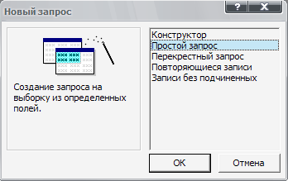

32-сурет Сұраныс құрастырушысын не шеберін таңдау.

Бір немесе бірнеше кестелерден өзіңізге керек өрісті таңдай алатын шебер терезесі ашылады. Егер бір кестеден артық таңдасаңыз шебер автоматты түрде деректердің сызбасы негізінде кестелерді байланыстырады. Айталық, бізге клиенттерге қызмет көрсетуді сату жайлы деректер қажет болсын. Мұндай ақпаратты алу үшін Клиенттер кестесінен клиенттің аты, тегі және телефоны бар өрісті, ал Қызмет көрсету кестесінен Қызмет көрсетудің атауы мен Қызмет көрсету бір бағасы өрістерін, ал Сұраныстар кестесінен Қызмет көрсету Жасалды мен Қызмет көрсеткені үшін алдыңғы өрістерін таңдайсыз.
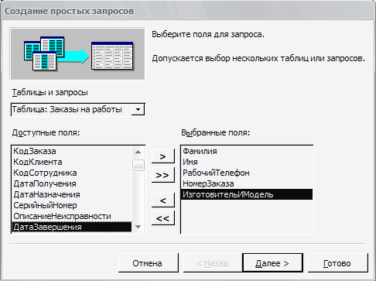

33-сурет Қарапайым сұрату шеберінің терезесі

Өрістерді таңдаған соң, Далее батырмасын бассаңыз, эранда нақты немесе қорытынды сұраныс критерийін таңдауға керекті сұраныстар шеберінің келесі диалогты терезесі пайда болады. Бұл жағдайда қорытынды сұраныстың аса керегі жоқ сондықтан Подробный опциясын таңдаңыз. Сұранысты қалыптастыру процесін жалғастыру үшін Далее батырмасын басыңыз. Шебердің соңғы терезесіне көшесіз, мұнда сұраныс атын беріп, сұраныстың нәтежесін көру опциясын таңдайсыз немесе сұраныстың жаңа параметрлерін енгізу үшін сұраныс құрастырушы терезесіне көшісіз. Деректерді көруге арналған сұранысты ашу опциясын ашыңыз, экранда өзіңіз құрған сұраныс нәтежесімен кесте терезесі ашылады.
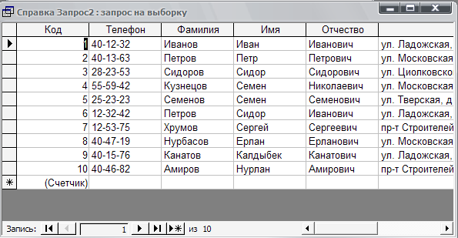

34-сурет. Іріктеу нәтижелерін көру

Шеберлердің артықшылығы - минимум біліммен нәтижелерді тез алу мүмкіндігінде. Бұл мысалда, қорытынды және көпкестелі сұраныстар туралы түсінігіңіз болмай-ақ, өзіңізді қызықтыратын ақпараттарды ала аласыз. Бірақ, сұраныстар шеберлері іріктеу шарттарын, реттеу критерийлерін және іріктеудің қызық та күрделі параметрлерін көрсетуге жол бермейді.

Сұраныстар конструкторының терезесі
Сұраныстар конструкторын шақыру үшін деректер қорының терезесінде «Сұраныстар» катигориясын жандандырып, Создать батырмасын басыңыз. «Жаңа сұраныс» диалог терезесінде Құрастырушы опциясын таңдап, ОК батырмасын басыңыз. Access нәтижесінде іріктеу жүргізілетін кестені немесе сұранысты таңдауыңызды ұсынады. Кестені таңдаңыз, Добавить батырмасын басып, диалог терезесін жабыңыз. Экранда сұраныстар конструкторының терезесі ал негізгі менюде Запрос командасы пайда болады.
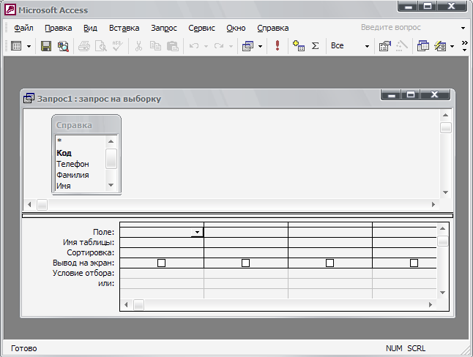

35-сурет. Жаңа сұраныс үшін сұраныстар конструкторының терезесі.

Сұраныстар конструкторының терезесінде сұраныстарды қалыптастыру үшін іріктеу жүргізілетін кестелерді және сұраныс нәтижесінде өрістерді таңдап алып, деректерді іріктеу, топтау және реттеу үшін критерийлерді көрсету қажет.
Сұраныс менюі сұраныстар конструкторы терезесінде кестелерді қосу және оларды жою, сұраныстың типін таңдау, сұранысты іске қосу және т.б. командалардан тұрады. Бұл менюдің көптеген пунктері саймандар панелінің батырмалармен қайталанады. Сонымен қатар, меню пунктінің сұраныстар конструкторы терезесінің берілген аймағына қатысы бар контекстік менюді пайдалана аласыз.
Төменде Сұраныс менюі пункттерінің қызметі және оларға сәйкес саймандар панелінің батырмалары келтірілген.

Меню командасы | Батырма | Сипаттамасы
Запуск |  | Сұранысты орындайды
Добавить таблицу |  | Сұранысқа жаңа кестені қосады
Удалить таблицу |  | Сұраныстан бар кестені алып тастайды
Выборку, Перекрестный, Созда-ние таблицы, Обновление, Добавление, Удаление |  | Сұраныс типін таңдайды
Запрос SQL |  | Бірігуге SQL сұранысты, серверге сұранысты немесе басқарушы сұранысты құрады
Параметры |  | Сұраныстың параметрлерін береді

Түр менюі құрамы жұмыс режимі өзгергенде алмастырылып отырады. Сұраныстар конструкторы терезесінде бұл меню сұранысты басқарушы командалардан тұрады:

Меню командасы | Батырма | Сипаттамасы
Конструктор, SQL режимі, кесте режимі |  | Жұмыс режимін ауыстырып қосады
Топтық операциялар |  | Топтық операциялар жолын сұрату бланкісіне қосады
Кесте аты |  | Кесте аты жолын сұрату бланкісіне қосады
Қасиеттер |  | Сұрату қасиеттерінің терезесін ашады
Бірігудің параметрлері |  | Кестелер немесе сұраныс-тағы сұраныстар арасындағы бірігуі типін өзгертуге арналған диалогты терезе-сін ашады
Саймандар панелі |  | Бейнелеуді басқарады және саймандар панелін баптауды жүзеге асырады

Сұраныстар конструктор терезесінің жоғарғы жағында сұраныс деректерінің сызбасы бар. Бұл сызба деректер қоры деректерінің сызбасына өте ұқсас, тек айырмашылығы мынада - берілген сызба сұранысқа қосылған кестелер тізімінен тұрады және олардың арасындағы байланысты бейнелейді. Терезенің төменгі жағында сұраныс бланкісі жатыр. Бұл бланкінің әрбір жолының белгілі бір қызметтері бар:
- Өріс. Бұл жолда кестедегі әрқайсысы өзінің ұяшығында сұранысты құруға пайдаланатын өрістер орналасқан.
- Кесте аты. Бұл жолы берілген өріс қай кестеден екенін көрсетеді.
- Топтық операция. Деректер тобымен орындалатын операциялар типін анықтайды.
- Сұрыптау. Бұл жолда өсуі не кемуі бойынша сұратуға қайта оралатын ақпаратты сұрыптау типін көрсетесіз.
- Экранға шығару. Егер өрісте табылған ақпаратты MSAccess көрсетсін десеңіз өрісті көру жалаушасын орнатыңыз. Егер өріс тек сұранысыңызды қайтаратын деректерді таңдау шартын тапсыру үшін пайдаланылса, оны бос қалдырыңыз.
- Таңдап алу (отбор) шарты. Бұл сұрату бланкісінің негізгі бөлігі. Бұл жолда (және онан төмен орналасқан жолда) белгілі бір шарттарды бере отырып, іздеу критерийі деп атау қабылданған іздеудің шектеуін енгізесіз.
Сұраныс конструкторы бойынша жаңа сұраныс кестесін құруға және бұрыннан бар сұраныс кестесінің құрлымын көруге немесе оны өзгертуге болады. Деректер қорында сұраныс таңдалып, конструктор батырмасы шертілсін. Содан кейін пайда болатын терезеде сұраныстың қандай принциппен құрылғанын анықтауға болады. Сұраныс конструкторы терезесінің жоғарғы жағында кестелер арасындағы байланыстар, ал төменгі жағында кестелер түрінде сұраныстың сипаты көрсетілген. Мұндай кестенің әрбір бағаны бір өріске сәйкес. Оның өріс және кесте атауы жолдарында қажетті өрісті таңдауға мүмкін беретін тізім қамтылған. Яғни, алдымен кестелер тізіммен қажетті кесте сонан соң өрістер тізіммен оның қажетті өрістері таңдалады. Егер қолданушы сұранысқа жаңа өрістер қосатын болса, кесте оңға қарай автоматты түрде кеңейеді. Іріктеу шартты қатарын толтыру арқылы деректер қорындағы деректерді іріктеуге болады. Мысалы: кесте Асановқа тиісті барлық жазбаларды көру қажет болса, Фамилия бағанындағы іріктеу шартты қатарына «Асанов Б» енгізу керек. «Асанов Б» сөзін тырнақшаға алмай енгізгеннің өзінде бағдарлама оны тырнақшаға алып жазады. Сұраныстың конструктор режимін Жабу батырмасы арқылы жауып, жаңадан құрылған құрлымы өзгертілген сұранысты ашқанда ол кестеде тек қойылады шартқа тиісті ғана жазбаларды аласыз. Дәл осы сұраныстың конструктор режиміндегі екінші бағанында шартын анықтауға болады. Сонда бағдарлама екінші өрісті мәннің төртен кіші болатын жазбаларын таңдайды. Конструктор режиміндегі сұраныс бланкасында Топтық операция қатары бар. Кейде ол қатардың көрінбеуі де мүмкін. Ол кез-келген саймандар тақтасындағы Топтық операция батырмасын шерту керек. Топтық операция дегеніміз - берілген өрістегі мәндерді қандайда бір функция көмегімен өңдеу. Мұндай функция сол қатарға шерткенде ашылатын функциялар тізімінен таңдау. Сұраныстың бір-бірінен айырмашылығы олардағы Баға өрісінде біріншіден топтастыру функциясы, екіншіден SUM функциясы анықталады. Топтық операция арқылы есептейтін өрістерді де құруға болады. Мысалы әрбір фамилияның қанша рет кездесетін санау қажет болсын. Ол үшін оның конструктор режиміндегі тағы бір бағанда Фамилия өрісін құрып, ондағы Топтық операция ішінен Count (санау) функциясын анықтау керек. Сұраныс бланкасының Сорттау қатарына сұраныс нәтижесінде алынған деректерді сорттауға болады.
Сұраныс құру барысында жазбаларды іріктеу шартын беретін өрнекті анықтауға арналған - өрнекті құрастырушыны қолдануға болады. Ол сұраныс бланкасында Іріктелу шартты қатарына байланысты контексті мәзірдегі Құрастыру командасы іске қосылады.
Өрнекті құрастыру барысында бірнеше қарапайым ережені естен шығармауы керек.
- Өрнек барлық уақытта логикалық типте болады.
- Символдық тұрақтылық тырнақшаға алынып жазылады.
- Деректер қорының обьектісі өріс атауын леп белгімен ажыратады.
- Математикалық емес бағдарламалауға түсінікті бірнеше операторды да қолдануға болады.
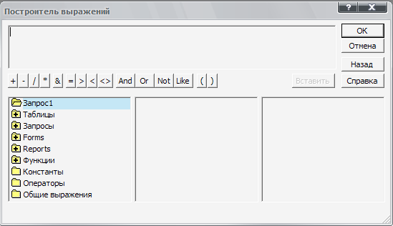

36-сурет. Сұраныстағы өрнек құрастырушы терезесі

Сондай-ақ өрнек өте дәл анықталып, сұраныс - кестесіне енгізілген жазбалар туралы барлық ақпарат толық қамтылуы керек. Құрастырушы терезесі өздерінде жылжыту жол алаңдары бар төрт облыстан тұрады. Жоғарыдағы облыста құрастырылған өрнек орналасады да, ал төменгі үш облыс элементтерді таңдау үшін қолданылады. Төмендегі оң жақтағы облыста сұранысқа қажетті барлық облыстар берілген кестелер, сұраныстар, формулалар, функциялар т.с.с. Ортадағы облыс осы обьектінің құрамына кіретін элементтер көрінеді, ал сол жақтағы облыста сол обьектінің өздері таңдалады. Обьектінің атауын өрнектің құрамына көшіру үшін оны төмендегі тізімдердің бірінен екі рет шерту керек. Кері қайту батырмасы берілгендерді өрнекпен енгізуді жоюға арналған. Өрнекті кәдімгі текст сияқты редакторлары болады. Өзінде математикалық операцияның белгіні көрсететін батырмаларды екі рет шерту арқылы сәйкес символдарды өрнекке тез енгізуге болады.
Өрнек құрастырушы терезесінде математикалық амалдардан да басқа да бірнеше операторлар бар: Between And аралықтан таңдау операторы, Мыс: Between 1945 And 1950 шарты / = 1945 And / = 1950 шары эквивалентті, /^ - дәрежеге шығару операторы, / - бүтінге де дөңгелентіп бөлу операторы, & - символдық мәліметтер операторы. Like - белгісіз символдары бар қатарды іздеу негізінде құруға пайдаланатын функция. Бұл кезде арнайы символдар қолданылады: ?-кез-келген бір символ; * - символдардың кез-келген тізбегінде; # - белгісіз цифр. Мыс: Like*5*-құрамында «5» символдары бар жазбаларды іздеу шарты, Like Ұлжан, Гүлжан не Күлжан іздеу шартты. Іріктеу шартында қолдануға болатын негізгі логикалық функциялар: AND және EQV - эквивалентті, OR - немесе, NOT - емес.
Өрнек құрастырушы терезесін пайдаланып сұраныс құруға мысал қарастырайық. Айталық деректер қорында разрядтар және қызмет көрсетуге де екі кесте бар болатын. Оның біріншіден разрядтар оларға тиісті жалақылар, ал екіншіден қызметкерлер және оларға сәйкес разрядтары мен жүктемесі енгізілген. Енді осы екі кестені пайдаланып, қызметкерлердің жалақы есептейтін қажетті сұраныс кестесін құру қажет делік. Оны орындау алгаритімі мынадай:
1. Сервиз - деректер схема командасы бойынша разряд кестедегі код өрісі мен Қызметкер кестедегі разряд өрістері арасында байланыстарды орнату.
2. Сұраныс жапсырмасын ашып, құру түймесін шерту.
3. Конструктор режимін таңдап, OK батырмасын шерту.
4. Конструктор режиміндегі Сұраныс терезесінің төменгі жағындағы бағандарда қызметкер кестесін қызметкер мен жүктеме өрістерін, ал разряд кестесінен разряд өрісін таңдау.
5. Төртінші бағанда жаңадан жалақы өрісін ашып, сол бағандағы контексті мәзірден Құру командасын таңдай отырып, өрнек құрастырушы терезесін ашу.
6. Қызметшілердің тиісті жалақысы оның разрядына сәйкес жалақымен жүктеменің көбейтіндісіне тең. Сондықтан Өрнек құрастырушы терезесінің жоғарғы облысына осы екі өрістің көбейтіндісінен тұратын өрнекті енгізіп, ОК батырмасын шерту керек. Енгізген өрнек сұраныс бланкісінің 4-ші бағанында орналасқан.
7. Конструктор режимінде ашылған сұраныс терезесін жабу және оған атау беріп сақтау.
Міне, осы алгоритмді әрекеттерді орындай отырып, сұраныс кестесін алуға болады. Оның жалақы өрісінде әрбір қызметкердің жүктемесі мен разрядына сәйкес жалақылары есептеліп көрсетілді.
Айталық, өзіңіздің клиенттеріңізге жаңа қызметтер көрсету жайлы презентацияны хабарлағыңыз келсін делік. Телефон нөмірін, мекен-жайлары т.б клиенттеріңіз туралы ақпараттан тұратын кестенің бағандарында жазылған. Бұл жағдайда барлық ақпараттың қажеті жоқ. Фирманың аты, өкілдің тегі, аты, әкесінің аты, сонымен бірге телефон номері жеткілікті, яғни бар болғаны бес баған керек. Барлық қажетті ақпарат Клиент кестесінен табылады.
1. Деректер қорында «Сұраныстар» категориясын жандандырыңыз және Создать батырмасын басыңыз.
2. «Жаңа сұраныс» терезесінен Конструкторды таңдап, ОК батырмасын басыңыз.
3. Ашылған «Кестелерді қосу» диалог терезесінен Клиенттер кестесін таңдап, Добавить батырмасын басыңыз. Диалогты терезені жабыңыз. Экранда деректер сызбасы тек бір Клиенттер кестесінен тұратын, ал сұраныс бланкісі бос болатын сұраныстар құрастырушының терезесі ашылады.
Нәтижелі кестеде болатын өрістерді таңдау үшін оларды сұрату бланкісінде бейнелеуіңіз қажет. MS Access-те нәтежелі кестеде болатын өрістерді таңдаудың екі нұсқасы бар:
1. Кестелерге бөлек өрістерді қосу үшін деректер сызбасында кестенің өрісін таңдап, тышқан батырмасын екі рет басасыз. Таңдалған өріс сұраныс бланкісі Өріс жолының мүмкін болатын келесі бағанға қойылады. Кесте аты жолында бірден кесте аты пайда болады, ал Экранға шығару позициясы таңбаланады.
2. MS Access-те апару және қалдыру (drag-and-drop) механизмі кең қолданылады. Бұл механизмі қолдану үшін өрістерді таңдағанда деректердің сызбасында кестеге көшіңіз. Сұраныс бейнелегіңіз келген өрісті ерекшелеп тышқан батырмаласын басып, жібермей ұстап тұрып, таңдалған өрісті сұраныс бланкісіне апарыңыз.
Жоғарғыда келтірілген тәсілдердің кез-келгенімен сұраныс бланкісіне тегі, аты, әкесінің аты, телефоны өрістеріне апарыңыз.
Қайсыбір жағдай да берілген кестенің барлық өрістерін таңдау қажет. Ол үшін MS Access-те екі тәсіл қарастырылады, оның бірі-тақырып жолында тышқанды екі рет басу арқылы кестенің барлық өрістерін таңдау, екіншісі-ерекшеленген өрістерді сұраныс бланкісіне тасмалдау. Бұл жағдайда сұраныс бланкісінде берілген кестенің барлық өрістері пайда болады. Кестедегі өрістер тізімдегі жұлдызшаға мән берген боларсыз. Оны кестедегі барлық өрістерді белгілеу үшін пайдалана аласыз. Ол үшін өрістер тізімінің бірінші жолындағы жұлдызшаны басыңыз және осы қалыпта тышқан батырмасын жібермей ұстап, оны сұраныс бланкісіне апарыңыз. Сұраныс бланкісінде өріс атынан кейін нүкте қойылып, сосын жұлдызша символы жазылады, берілген кестенің барлық өрістері таңдалғанын білдіреді. Бірінші тәсілден айырмашылығы құрастырушы режимінде әрбір өрісті бөлек бағанда көрмейсіз, бірақ сұранысты жіберген соң олардың барлығы таңдалады.
Қателесіп, сұраныс бланкісінің артық өрісті қосып қойдыңыз немесе айқын өрісті нәтижелі кестеде бейнелеудің қажеті жоқ деп шештіңіз. Бұл өрісті сұраныстан жою үшін бағандағы таңдау аймағы, сосын Delete пернесін басыңыз. Өріс жоғалады.
Сұраныс бланкісінде өрістердің реті олардың нәтежелі кестеде шығатын ретімен анықталады. Бұл тізімде өрістердің орналасуын өзгерту үшін келесі әрекеттерді орныдаңыз:
1. Тышқан нұсқағышын Өріс атауының дәл үстінде орналасқан бағанның таңдау аймағына орнатыңыз. Нұсқағыш бағыттауыш түріне өзгергенде, бағанды ерекшелеу үшін батырманы басыңыз.
2. Тышқан батырмасын басыңыз және оны осы жағдайда ұстап тұрыңыз. Нұсқағыш соңында тікбұрыш пайда болады.
3. Бағанды тиісті бағытта ауыстырыңыз. Толық тік сызық оның ағымдағы күйін көрсетеді.
4. Толық тік сызық тиісті орында болғанда батырманы жіберіңіз. Өріс жаңа орынға орналасады. Кейде ауыстыру кезінде бағанды ерекшелеу бірден бола қоймайды. Бағанның таңдау аймағын басқаныңызға көзіңізді жеткізіңіз. Бұл тасмалдау үшін бағанды ұстап алып қалатын жалғыз ғана орын.
Нәтижелі кестенің жазбаларын сұрыптау реті сұраныс бланкісіндегі өрістерді қолдану реті мен және жекелеген өрістерді реттеу критерийімен анықтайды. Сұраныс бланкісінде орналасу ретімен өрістерді орналастыруды біз өткен бөлімде қарастырғанбыз. Жеке өрісте деректерді сұрыптау үшін қажетті өрістің Сұрыптау жолына көшіңіз және ашылған тізімнен Өсуі бойынша немесе Кемуі бойынша мәнін таңдаңыз. Егер өріс бойынша сұрыптағыңыз келмесе, Жоқ болу мәнін таңдайсыз. Бірнеше өріс бойынша сұрыптау үшін бірізділікпен сұрыпталатын өрістерге көшіп, оларға сұрыптау белгілерін орнатыңыз. Кесте режимінде сұрыптаудан ерекшелігі-нәтижені тек сұрыптауды орындаған соң ғана көресіз.
Біз қарапайым сұраныс құрылымын аяқтадық, енді оны іске қосуға болады. Саймандар панеленде Запуск батырмасын басыңыз немесе Запрос/ Запуск командасын орындаңыз. Берген сұранысыңызды орындау нәтижесі кесте режимінде пайда болады.
Құрылған сұранысты кейін де пайдалануға болады. Ол үшін Файл/ Сохранить как командасын таңдап, қандайда бір мәнді атты шектеп, сұранысты сақтаңыз.
Нәтижелі кестеде кесте өрістеуінің барлығын немесе бөлігін бейнелеуге мүмкіндік жасаушы құралдарымен таныстыңыз. Іс жүзінде көп жағдайда берілген кестенің барлық жазбаларын емес, тек белгілі бір шарттарды қанағаттандыратын бөлігін алу керек. Жазбаларды таңдау үшін қарапайым критерий өріс мәнін нақты сәйкес болады деп ұйғарады. Мұндай критерий анықтамасы бұрын қарастырылған, сондықтан жазбаларды таңдаудың күрделірек шарттарын құруға көшеміз.
Айталық, кестедегі мәні қойылған шартты қанағаттандырмайтын жазбаны табуыңыз қажет болсын. Мұндай шарттарды орнату үшін мәндерді салыстырудың алдында баспаға шығаратын NOT операторы пайдаланылады. Клиенттер кестесіндегі Қала өрісінде “Талдықорған” мәні бар жазбадан басқаларын таңдайтын мысалды қарастырайық. Алматыдағы клиенттерді таңдауға құрылған сұратуды ашып, мына әрекеттерді орындаңыз:
1. Қала өрісінің Таңдап алу шартты жолында Алматы мәнін жойыңыз.
2. NOT операторын немесе <>, сосын Талдықорған мәнін енгізіңіз.
3. Іріктеуге әртүрлі қалалардан клиенттер қатысатындықтан, енді Қала өрісі үшін экранға шығару жалаушасын орнатыңыз.
4. Сұранысты орындау үшін Запуск батырмасын басыңыз. Экранда Талдықорған қаласының маңында тұратын клиенттер жайлы жазбалары бар нәтижелі кесте пайда болады.
Айқасқан сұраныс – берілген кесте немесе сұраныс негізін қорытынды мәндерді есептеуге арналған кесте құру операциясы. Оның әрбір қатарына және бағанына атау берілді де оларды қиылысуында қорытынды мәндер жазылады. Айқасқан сұраныс үшін бастапқы кестеде жаңа кестенің қатарлары мен бағандарының атауларын қалыптастыруға қажетті деректер бар деп есептеледі. Оның шеберін іске қосу үшін Сұраныс жапсырмасында Қарау батырмасын шертіп, Айқасқан сұранысты таңдап, ОК батырмасын шерту керек. Шебердің жұмысы төмендегідей 5 қадамнан тұрады:
1. Қажетті кестені таңдап, әрі қарай батырмасын шерту.
2. Мәндері кестенің жолдарын құруға пайдаланатын өрісті таңдап, оны таңдалған өрістер тізіміне көшіру. Өрісте қайталанатын мән болса, олар таптастырылады (2 – кестедегі пәндер өрісін таңдау).
3. Мәндері бағандарды түзуге пайдаланатын өрісті таңдау. Көрсетілген өрістің әрбір бірегей мәніне жаңа кестеде бір өріс сәйкес келеді. Егер өріс мәндері бірегей болмаса, онда кесте құрудың мәні жоқ. (2-кестедегі баға өрісін таңдау)
4. Қорытынды жасау үшін қолданылатын функцияны таңдау.
5. Сұранысқа атау енгізіп немесе компьютер берген атаумен келесі Дайын батырмасын шерту.
Жаңа сұраныс терезесінде Қайталанатын жазбалар тәсілін таңдай отырып, кестедегі қайталанатын жазбаларды топтастыратын немесе олардың қайталану санын есептеп шығаратын сұраныс құруға болады. Мысалы ретінде Студенттер тізімі кестесін қарастырайық. Оның фамилия өрісінде әр студенттің фамилиясы бірнеше рет енгізілген. Кейде бір өрістің мәнедері бірдей жазбаларын топтастыру қажеттілігі туындауы мүмкін. Мұның ең қарапайым шешімі - сол өріс бойынша сорттау жұмысын орындау. Access-те осы сияқты жұмысты орындауға арнайы сұраныс құру мүмкіндігі де қарастырылған.
Қайталанатын жазбаларды іздеуге арналған сұраныс шебері арқылы орындалады. Қайталанған жазбалар командасын таңдап, ОК батырмасын шерту керек. Осы кезде шеңбердің атқаратын әрекеттері мынадай:
- кестені таңдау;
- қайталанатын жазбаларды іздеуге қажетті өрісті таңдау (фамилия өрісі);
- сұраныс кестесінде көрсетілген қосымша өрістерді таңдау (баға өрісі);
- жаңа сұранысқа атау енгізу не компьютер берген атаумен келісу.
Қайталанатын жазбалар шеберін қолдандың екінші нұсқасы да бар. Шебердің үшінші қадамында ешқандай қосымша өрістер көрсетілмесе, онда бағдарлама сұраныста а ды. Мұндай тәсілмен құрылған сұраныстарда қайталанатын жазбалар көрсетілмейді. Қарастырылған мысалда ''Ержанов А.'' деректі, бастапқы кестеде бір-ақ рет кездескендіктен, сұраныс-кестесінде көрсетілмеген.втоматты түрде Қайталаулар атаулы өріс құрады. Ол өрісте бір мәнді жазбалардың қайталану саны көрсетіледі де қайталанатын өрістегі әрбір мән бір ғана рет жазыла
Есеп беруді құрғанда біз оны тездететін процестердің стандартты құралдарын пайдаланамыз немесе есеп беру үшін есеп беру конструкторы көмегімен арнайы пішімді құрамыз. Есеп беру конструкторы есеп беруді кесте түрінде де, бос пішінде де құрады.
Кестелік есеп беру кестеден деректерді неғұрлым қарапайым әрі табиғи түрде басып шығаруға мүмкіндік жасайды. Алайда есеп беруде кестеленген деректерді көрсетудің кемшіліктері бар. Іс-хаттар және т.б.) берілген кестенің өрістері есеп берудің арнайы белгіленген орындарында орналасуы тиіс. Олай болса, кестелік есеп беру бұл мақсаттар үшін жарамайды.

Есеп беруді құрудың қарапайым тәсілі.
MS Access-те қарапайым есеп беруді құру үшін бірнеше әрекеттерді ғана орындау жеткілікті:
1. Деректер базасының терезесін ашыңыз.
2. Деректер базасының терезесінде «Кестелер» категориясы таңдалғанына көз жеткізіңіз.
3. Есеп беруді құрғыңыз келген кестеге нұсқағышты орнатыңыз.
4. Құрастырушы командасын орындаңыз. Ашылған есеп терезесіне қасында қосарланып шығатын өрістер тізімінен қажетті өрістерді тышқан көмегімен тасымалдау арқылы есептің құрастырушы терезесіне орнатамыз. Қойылған өрістердің орнын, шрифтін, өлшемін, түсін өз қалауымызша өзгерте аламыз. Өзгертілген есепті қалаған атауымызды беру арқылы сақтаймыз. Экранда төмендегі есеп пайда болады.
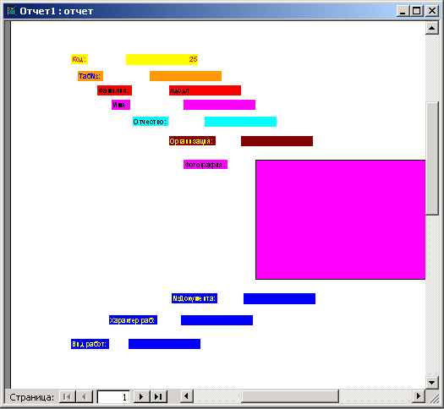

49-сурет. Құрастырушы көмегімен құрылған есеп терезесі.

Есеп беруді құруға шеберді пайдалану
Шебер көмегімен есеп берудің құрылуы арнайы білімді қажет етпейді және есеп беруге кіретін кестелерді таңдауға, есеп беру өрістерінің тізімін анықтауға, оларды орналастыруға әкеледі.
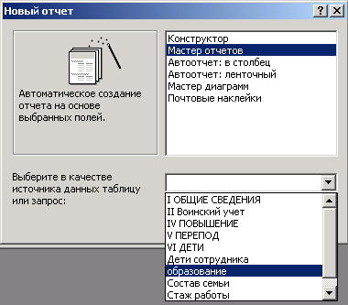

50-сурет. Есеп берудің керекті кестесін немесе сұранысын таңдау терезесі.

Есеп берулер шеберін іске қосу үшін «Жаңа есеп беру» сұхбат терезесінде есеп беруді құру нұсқаларының тізімінен Есеп берулер шеберін таңдап, ОК батырмасын басыңыз. Деректер базасында терезенің жұмыс істеуге арналған кеңістігінде таңдалған «Есеп беру» объектісінде бейнеленетін альтернативті құрал ретінде Шебер көмегімен есеп беруді құру таңбашасын пайдалануыңызға болады.
Сонымен, есеп беруді құру шеберін іске қосыңыз. Экранда келесі есеп беру өрісін анықтауға қажетті (51-сурет) сұхбат терезесі ашылады.

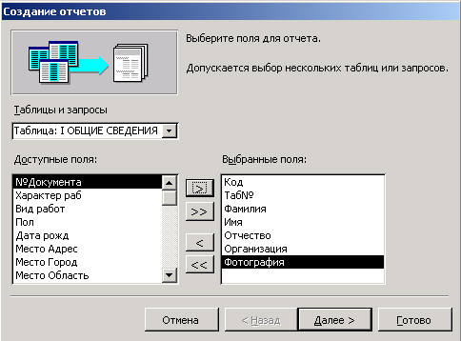

51-сурет. Есеп берудің өрістерін таңдау үшін сұхбат терезесі (1-қадам).

Кестелер және сұраныстар тізімінің ашылу батырмасын басыңыз және деректер базасының кестелер тізімінен есеп беруді құратын кестені таңдаңыз. Мұнда Қатынау өрістері (Доступное поля) тізімінде таңдалған кестенің барлық өрістерінің тізімі беріледі. Берілген тізімнен Таңдалған өрістер тізіміне құрылар есеп беруге орналастыратын өрістерді апарыңыз. Өрістерді таңдауды аяқтап, келесі қадамға көшу үшін Далее батырмасын басыңыз.

Шебер көмегімен есеп беруді құрудың екінші қадамында қандай да бір өрістердің бірінде деректерді топтаудың қажеті бар жоғын анықтау керек. MS Access деректерді топтау нұсқасын ұсынады. Ұсынылған нұсқаны пайдаланасыз немесе сұхбат терезесіндегі батырмаларды пайдаланып, өзіңіздің нұсқаны қолданасыз, MS Access топтаудың 10 деңгейіне дейін мүмкіндік беретінін есте сақтаңыз:

Батырма | Орындалатын әрекет
 | Топтау жақтауына өрісті қосады
 | Топтау жақтауына өрісті жояды
 | Өрістердің топтау жақтауында ерекшеленген топтау деңгейін жоғарылатады
 | Өрістердің топтау жақтауында ерекшеленген топтау деңгейін төмендетеді

Деректерді топтауды орнатып болған соң, топтау аралығын өзгертуге болады. Ол үшін Группировка батырмасын басыңыз.
Келесі сұхбат терезесінде есеп берудің жазбаларды сұрыптау ретін беріңіз. Егер есеп беруде қорытынды өрістерді ұйымдастырғыңыз келсе, сұхбат терезесінің батырмасын басыңыз да, ашылған «Қорытындылар» сұхбат терезесінде ұсынылған өрістер үшін қорытынды есептеулер түрін анықтайтын тиісті жалаушаларды орнатыңыз. Сосын сұрыптау терезесіне қайта келу үшін Назад батырмасын басыңыз.
Шебер көмегімен есеп беруді құрудың келесі екі қадамында есеп беру макетінің түрін және безендіру стилін анықтау керек.
Соңғы қадамда есеп берудің атын беріп, есеп берумен әрі қарай жұмыс істеу үшін екі нұсқаның бірін таңдаңыз:
- Есеп беруді көру;
- Есеп беру құрылымының өзгеруі.

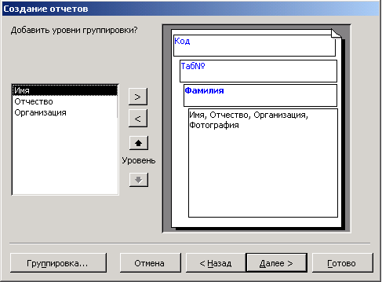

52-сурет. Есеп берудің топтау деңгейін таңдау үшін сұхбат терезесі (2-қадам).

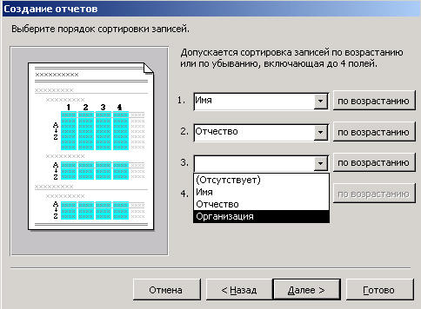

53-сурет. Есеп берудег жазбаларды сорттау тәртібін таңдау үшін сұхбат терезесі
(3-қадам).

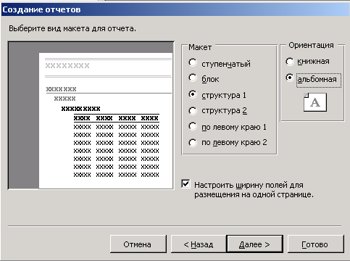

54-сурет. Есеп беру үшін макет түрін таңдау сұхбат терезесі (4-қадам).

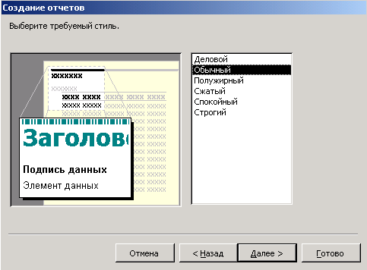

55-сурет. Есеп беруде талап етілетін стилді таңдау сұхбат терезесі (5-қадам).
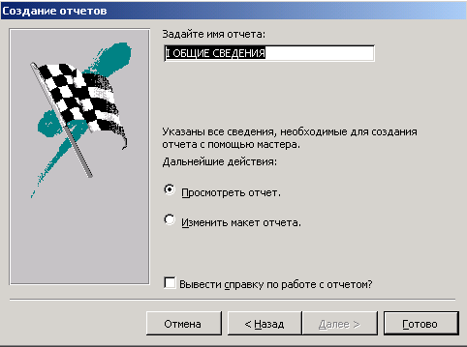

56-сурет. Есеке атау беріп, есепті қарау түрін таңдау үшін сұхбат терезесі (6-қадам).

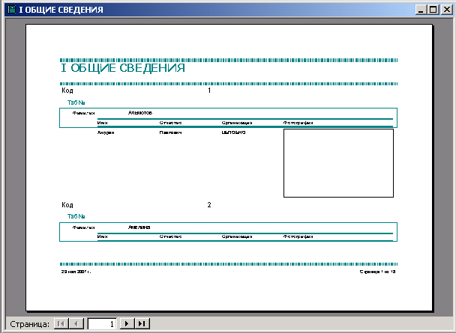

57-сурет. Шебер көмегімен құрылған есеп беру.

57-суретте шебер көмегімен құрылған есеп беру келтірілген. Бұл есеп беру талаптарыңызды толығымен қанағаттандырады. Алайда қосымша мүмкіндіктер қажет болса, құрылған есеп беруді алғашқы жазылған түрі ретінде қолданып, оны есеп беру конструкторы көмегімен модификациялауыңызға болады.

Есеп беруді көру және баспаға шығару
MS Access-те экранда құрылған есеп беруді көруге арналған құралдардың көп жиыны бар. Өз қалауыңызбен кез келгенін пайдалануыңызға болады:
- Негізгі менюдің Файл │Предварительный просмотр командасы
- Контекстік менюдің Предварительный просмотр командасы
- «Деректер базасы» саймандар панелінің Просмотр батырмасы

Деректер базасының терезесінде есеп беруді көру үшін қажетті есеп берудің атын ерекшелеп просмотр батырмасын басу жеткілікті.
Есеп беруді көруде саймандар панелінің батырмаларын және көру терезесінің төменгі жағында орналасқан беті бойынша ауыстыру батырмаларын пайдаланасыз:

Батырма | Қызметі
 | Есеп беруді басуға шығарады
 | Есеп беруді бейнелеудің масштабын өзгертеді
 | Есеп берудің бір бетін көру режиміне көшеді
 | Есеп берудің екі бетін көру режиміне көшеді
 | Есеп берудің бірнеше бетін көру режиміне көшеді
 | Есеп беруді бейнелеудің масштабын орнатады
 | Есеп беруді көру терезесін жабады

Есеп беру конструкторы терезесінен немесе деректер базасының терезесінен құрылған есеп беруді басу үшін келесі тәсілдердің бірін пайдаланамыз:
- Файл │Печать командасын орындаңыз. Баспа параметрлерін беретін «Баспа» сұхбат терезесі ашылады.
- MS Access саймандар панелінде Печать батырмасын басыңыз. Бұл жағдайда есеп беру ағымдағы орнатылуымен баспаға шығарылады.
«Баспа» сұхбат терезесінде басқыңыз келетін бет номерімен көшірме санын көрсетіп, файлға баспа режимін таңдай аласыз. Басып шығарылатын бет номерін беру үшін сұхбат терезесінің төменгі сол жақ бұрышындағы «басу» аймағында беттер опциясын орнатыңыз. С: енгізу өрісінде басылатын беттердің біріншісін, ал По: енгізу өрісінде басылатын беттердің соңғысын көрсетіңіз.
Басылатын көшірмелер санын беру үшін Көшірме саны санаушының көмегімен «Көшірмелер» аймағына тиісті мәнді орнатыңыз.
Баспа бағдарын беру үшін «Баспа» сұхбат терезесінің Свойства батырмасын басқанда ашылатын Кітаптық (Portrait) және Альбомдық (Landscape) опциялары пайдаланылады.
Бет бағдарын өзгерту қосымша нәтижеге әкеліп соғуы мүмкін, мысалы, өріс екі беттің арасында қалады. Егер беттің орналасуын өзгертсеңіз, есеп беруіңіз қалай тұрғанын көру үшін «Алдан ала көру» терезесін ашамыз.
Бет өрістерінің мөлшерін өзгерту үшін «Баспа» сұхбат терезесінің Настройка батырмасын басқанда ашылатын «Бет параметрлері» сұхбат терезесі пайдаланылады. Ашылған сұхбат терезесінің «Өрістер» жапсырмасына көшіп, өзгерткіңіз келген бет өрісінің мәнін ерекшелеп, орнатылған өзгерту бірліктерін (дюймдер немесе миллиметрлер) ескеріп, жаңа мәнді енгізіңіз.
MS Access-тің есеп объектісі деп ДБ-дағы деректерді қолданушыға қажетті мәліметтерді басып шығаруға дайындалған есеп құжатын айтамыз. Форма мен есеп объектілерінің құрылымдары ұқсас, яғни формада айтылған мәліметтердің көбі есеп объектісі үшін де орынды. Есеп құру кезінде жұмыстың басым көпшілігі оның Конструктор режимінде орындалады. Есеп құрылғаннан кейін оны баспаға басып шығаруға болады. ДҚ терезесінде Есеп жапсырмасы мен Құру батырмасын шерткенде пайда болатын Жаңа есеп терезесінде есеп құру тәсілдерін қарастырамыз.

Автоесептер
MS Access-те автоесептерді құру үшін бірнеше әрекеттерді ғана орындау жеткілікті:
1. Деректер базасының терезесін ашыңыз.
2. Деректер базасының терезесінде «Кестелер» категориясы таңдалғанына көз жеткізіңіз.
3. Есеп беруді құрғыңыз келген кестеге нұсқағышты орнатыңыз.
4. Вставка │Автоотчет командасын орындаңыз немесе саймандар панелінде Новый объект батырмасын басыңыз және ашылған тізімнен Автоесеп беруді таңдаңыз.
Экранда санаулы уақытта–ақ пайдалануға дайын есеп беру пайда болады. Бұл есеп беруге кестені барлық өрістері қосылған. Олардың атаулары кестедегі сияқты тік орналасқан. Әрбір өріс атауының оң жағында кестедегі мәні бейнеленген.
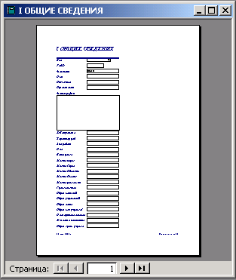

58-сурет. Автоесептің бағандық түрі.

Есепті автоматты түрде құруға болатын таспалық және бағандық автоесептер деген екі тәсіл бар. Таспалық автоесептерде өрістер көлденең, ал бағандық автоесептерде тігінен орналасады.

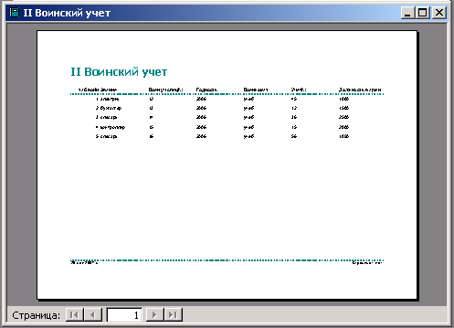
59-сурет. Автоесептің таспалық түрі.

Есепті көру кезінде экран бетінде оның бір бөлігі ғана көрінеді. Масштаб батырмасы арқылы есеп парағын толық көруге де болады, бірақ бұл кезде ондағы мәліметтер анық көрінбейді. Сондай-ақ саймандар тақтасындағы Екі бет батырмасы арқылы есептің екі бетін де экранға толық шығаруға болады. Есепті көру режимінде Түрі мәзіріндегі Беттер командасы арқылы есептің 1,2,4,8 және 12 бетін экранға шағыруға мүмкіндік бар.
MS Access-те кестелер мен сұраныстардағы берілгендерді ыңғайлы түрде экранда бейнелейтін және оларды басқаратын құрал ретінде формалар қолданылады. Формалар – берілгендерді кесте түрінде немесе оларды экран бетіне қалауынша орналастыруына мүмкіндік беретін, MS Access объектілерінің бірі. Оларды берілгендерді іздеу үшін қолданады. Сондай-ақ, қандай-да бір құжаттарды дайындау кезінде форманы қолдану қажеттігі туындайды.
Формаларды құру тәсілдерінің жеңілдігі, әртүрлілігі және олардың сыртқы түрлері MS Access программасының басқа ДҚБЖ артық болуына әсер етеді. Бұған формалармен жұмыс барысында көз жеткізуге болады. Форма жапсырмасындағы Құру батырмасын шерткенде пайда болатын Жаңа форма терезесіндегі форма құру тәсілдерін қарастырамыз:
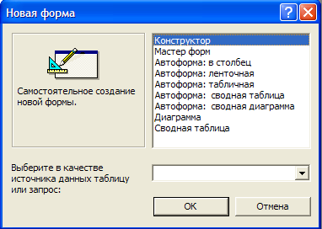
Форма шебері мен конструкторы
Жаңа форма терезесінде форма шеберін таңдап және кесте атауын көрсетіп, ОК батырмасын шерту арқылы Форма шебері іске қосылады. Оның жұмысын түсіну үшін мынадай нақты кесте қарастырайық (мұндағы 4-ші және 5-өрістер OLE типінде, яғни суретпен берілген обьект):
Форма шеңбері төмендегідей 4 қадамнан тұратын әрекеттер бар (қадам әрекеттері тандалған кесте бойынша жақша ішінде нақтыланған):
1-қадам. Форма құруға қажетті өрістерді таңдау.
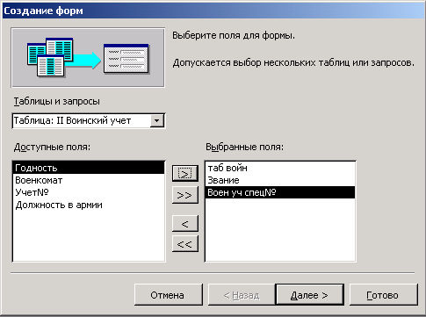

2-қадам. Форманың үш түрінің бірін таңдау (мысалы үшін баға түрі таңдалсын).
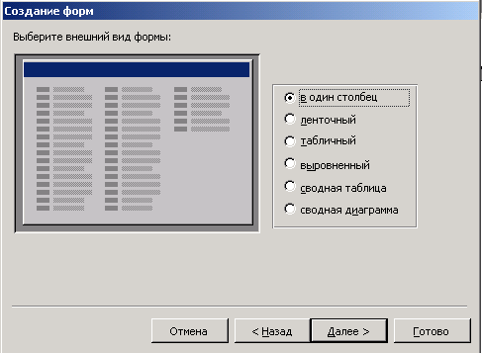

3-қадам. Форма стилін таңдау. Форма стилі деп оның фонының шрифтін, қолтаңба рельефін беру саналады. Мысалы, бұлт (облака) стилі таңдалсын.

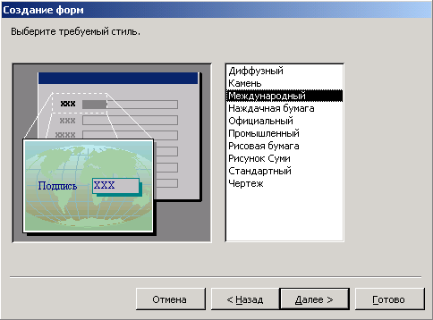

4-қадам. Жаңа фораға атау беріп және оның дайын форманы көру немесе форма үлгісін өзгерту параметрлерінің бірін таңдап, Дайын батырмасын шерту. Мысалы: форма1 атауы беріліп, дайын форманы көру параметрі таңдалсын. Форма шебері жұмысы көрсетілген.

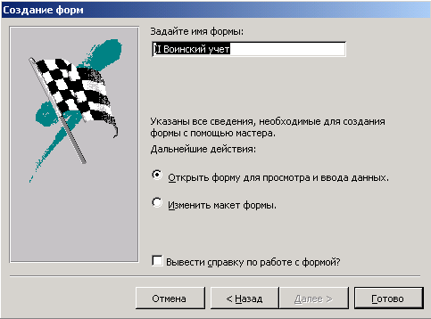

Бағдарламада форма құру барысында кестенің барлық өрістерін экран бетіне сыйдыруға тырысады. Оның форма құрудағы әсемдік сапасы ұнамаған жағдайда оны құрастырушы режимінде жөндеуге болады.

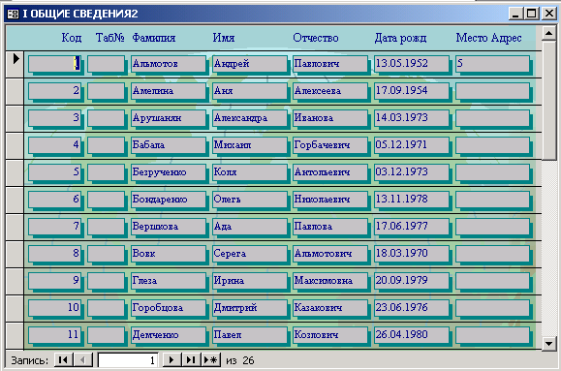

Форманы құрастырушы көмегімен құру үшін Форма объектісіне барып, Құрастырушы тәсілін және қажетті кесте немесе сұраныс атауын таңдап Ок батырмасын шертеміз. Экранда құрастырушы терезесі ашылады. Бұл терезеге өзімізге қажетті өрістерді өрістер тізімінен орналастырып, ол өрістердің шрифтін, өлшемін, түсін қалауымызша өзгертеміз. Дайын болған форманы ат беріп сақтаймыз.

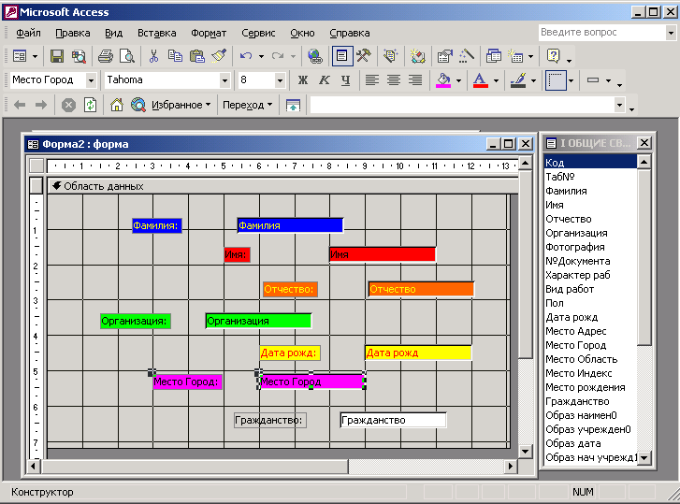

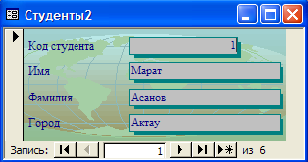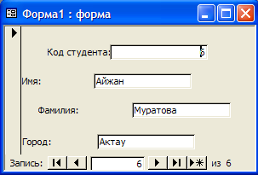
Шебер режимі көмегімен Конструктор режимі көмегімен

Автоформалар
MS Access-те форманың, автоматты түрде құруға болатын стандартты түрі бар: бағандық автоформа; таспалық автоформа; кестелік автоформа. Автоформа түрлерін, нақты мысал ретінде Студент кестесін қарастырамыз: Осы кестенің стандартты түрдегі формасын алу үшін Жаңа форма терезесінде автоформалардың бірін белгілеп терезенің төменгі жағында Студент кестені таңадап, ОК түймесін таңдау керек. Бағандық формада кестенің барлық өрістері баған түрінде орналасқан. Экран бетінде оның бір ғана жазбасы көрінеді. Кестенің қажетті жазбасын көру үшін оның жазбалар бойымен жылжу батырмалары пайдаланылады.
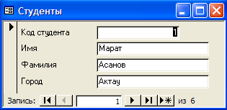

Таспалық форма кестеге ұқсас, бірақ ондағы берілгендер кестедегідей жинақы емес, олардың әрқайсысы бір таспада орналасқан.
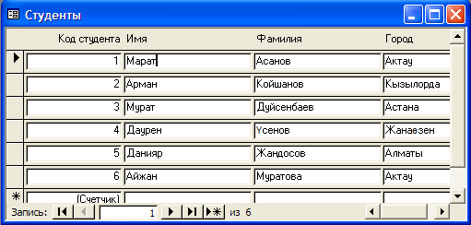

Кестелік форма сыртқы түрі бойынша кәдімгі кестеден айырмашылығы жоқ. Шындығында, форма статусындағы кесте, басқаша айтқанда, форма үшін кесте режимі қамтылған.

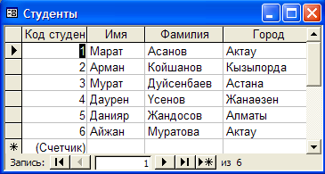

Макростар
Батырмалы форманы пайдаланғанда ең бірінші қарастыратын керекті құрал, яғни байланыстыратын құрал - бұл макростар.
Макрос бұл - жиі орындалатын операцияларды автоматтандыруға арналған. Байланыстырушы құрал. Бұл MS ACCESS бағдарламасының 6 объектісі және оның көрікті, кең көлемді болып безендірілуіне улкен үлес қосады. Макросты бір ғана құру жолымен құрамыз. Оны конструктор арқылы ашып жөндеуге болады. Макрос жалпы макрокоманда, ескерту, макрокоманд аргументінен тұрады. Макрокоманда бірнеше функция атқарады мысалы, форманы ашу, кестені ашу, сұранысты ашу, сақтау, жазу іздеу, сағат шығару, бағдарламаныны жауып шығу. Осы функцияларды таңдау арқылы оның аргументіне керекті аргумент енгіземіз. Мысалы, форма ашу үшін макрокомандадан открыть форму - ды таңдап, аргумент макрокомандадан ашу керек форма атын беріп, сақтаймыз. Сол сияқты функцияларды орындай береміз.

